Documento de Arquitectura de Software (SAD) · July
Este documento describe la arquitectura de software de July, el asistente virtual de captación de prospectos de crédito de la Cooperativa Padre Julián Lorente, con un enfoque estructurado inspirado en el modelo de vistas 4+1. Reúne las decisiones y vistas que el proyecto ha desarrollado hasta la etapa 3 (mapa de capacidades, casos de uso, análisis de robustez, diagrama de clases, diccionario de datos y modelo de dominio). Las secciones que aún no se han trabajado quedan en blanco para completarlas en las siguientes etapas.
Campo | Valor
Proyecto | July · asistente virtual de captación de prospectos de crédito
Organización cliente | Cooperativa Padre Julián Lorente
Equipo
Identificador | SAD-01
Versión | 0.1
Fecha | 2026-11-03
Estado | Borrador

Aprobador(es) del Documento:
Nombre del Aprobador | Rol

Revisores del Documento:
Nombre del Revisor | Rol

Resumen de Cambios:
Versión | Fecha | Creado por | Descripción Corta de los Cambios
0.1 | 2026-11-03 |  | Borrador inicial: secciones 1 a 5 y 9 desarrolladas a partir de la documentación de la etapa 3; secciones 6, 7, 8, 10, 11 y 12 pendientes.

Tabla de Contenidos
Documento de Arquitectura de Software (SAD) · July
1. INTRODUCCIÓN
1.1. Propósito
1.2. Alcance
1.3. Referencias
1.4. Visión General del Contenido del Documento
2. REPRESENTACIÓN ARQUITECTÓNICA
3. OBJETIVOS Y RESTRICCIONES ARQUITECTÓNICAS
4. VISTA DE CASOS DE USO
4.1. Especificación de casos de uso
5. VISTA LÓGICA
5.1. Visión General
5.2. Diagrama de clases
5.3. Diccionario de clases
6. VISTA DE PROCESOS
6.1. Visión General
6.2. Procesos y Flujos Clave (Diagramas de Secuencia)
7. VISTA DE IMPLEMENTACIÓN
7.1. Visión General
7.2. Estructura de componentes de desarrollo
7.3. Estructura detallada del repositorio
7.4. Diagrama de componentes de desarrollo
8. VISTA DE DESPLIEGUE
8.1. Visión general
8.2. Diagrama de despliegue
9. VISTA DE DATOS
9.1. Visión general
9.2. Modelo de Datos
9.3. Diccionarios de Datos
10. CALIDAD
10.1. Visión general
10.2. Atributos de calidad
11. SEGURIDAD
11.1. Visión general
11.2. Seguridad de aplicaciones web OWASP
11.3. Seguridad de aplicaciones móviles OWASP
12. INFORMACIÓN DE CONTACTO
Para actualizar la tabla con los números de página: clic derecho sobre ella › Actualizar campo › Actualizar toda la tabla.

1. INTRODUCCIÓN

1.1. Propósito
Este documento proporciona una visión integral de la arquitectura de July, utilizando diferentes vistas arquitectónicas para representar aspectos individuales del sistema. Captura y transmite las decisiones arquitectónicas significativas tomadas hasta ahora y sirve como punto de entrada a la documentación detallada del proyecto, registrada en el índice Documentacion/README.md.

1.2. Alcance
La arquitectura descrita se refiere a July, el chatbot de captación de la cooperativa. July recibe por WhatsApp o por el sitio web a las personas interesadas en un crédito, les responde en menos de 2 minutos, captura sus datos en la conversación, simula el crédito, las precalifica con las reglas del Comité de crédito y entrega cada oportunidad precalificada a un asesor comercial y al CRM de la cooperativa, hasta su desembolso o pérdida.
Comprende los tres flujos de valor del mapa de capacidades: (1) atracción y primer contacto, (2) captura, simulación y precalificación, y (3) entrega, seguimiento y conversión. Queda fuera del alcance del reto el back-office de configuración (servicios SA-20 a SA-23: guiones, catálogo, reglas y criterios, que se cargan como datos iniciales versionados) y el tablero del embudo (SA-24), que calcula el CRM. July precalifica, no aprueba: la resolución del crédito es del Comité de crédito.
Este documento no explica el modelo de negocio de las cooperativas de ahorro y crédito, ArchiMate ni UML, salvo cuando es directamente relevante; para ello se remite a las referencias.

1.3. Referencias
# | Documento | Resumen de Contenidos
[REF1] | CAP-03 · Modelo ArchiMate, etapa 3 (mapa-capacidades-y-casos-de-uso-etapa3.archimate) | Mapa de capacidades de negocio de July, flujo de valor con sus siete etapas, actores y los 25 servicios de aplicación SA-01 a SA-25.
[REF2] | CAP-04 · Imagen del mapa de capacidades | Vista del mapa de capacidades con su flujo de valor, exportada de CAP-03.
[REF3] | CAP-05 · Exportación Open Exchange de CAP-03 | Modelo ArchiMate 3.1 en XML de intercambio: 118 elementos, 215 relaciones y 7 vistas.
[REF4] | CU-02 a CU-05 · Diagramas de casos de uso | Diagrama general con los 14 casos de nivel 2 y un diagrama por flujo de valor (draw.io y PNG).
[REF5] | CU-06 · Casos de uso por flujo de valor | Casos de niveles 1, 2 y 3 con sus actores externos.
[REF6] | CU-08 · Especificaciones de casos de uso | 63 casos (7 de nivel 1, 14 de nivel 2 y 42 de nivel 3) y 237 pasos; cada paso se descompone en sujeto, método, entidad y relación. Incluye la correspondencia con SA-01 a SA-25, el alcance del reto y las reglas transversales.
[REF7] | CU-09 · Especificación de casos de uso (solo pasos) | Los casos de CU-08 con su ficha y la oración de cada paso.
[REF8] | CLS-01 · Diccionario de datos, etapa 3 | 15 clases, 55 métodos, 13 enumeraciones y 25 relaciones, con trazabilidad paso a paso con CU-08.
[REF9] | CLS-02 · Diagrama de clases UML, etapa 3 | Las clases de CLS-01 con estereotipos, atributos, métodos y relaciones.
[REF10] | ROB-01 · Diagramas de robustez, etapa 3 | Un diagrama por flujo de valor con objetos borde, control y entidad, y la trazabilidad paso → objeto.
[REF11] | DOM-01 y DOM-02 · Modelo de dominio, etapa 3 | Los 11 conceptos del negocio con sus asociaciones y dependencias de configuración, y su guía de lectura.
[REF12] | REV-01 · Revisión de consistencia y trazabilidad, etapa 3 | Hallazgos corregidos, decisiones aplicadas (P01 a P11), cadena de trazabilidad y vista de desarrollo preliminar.
[REF13] | NEG-01 · Guía del negocio cooperativo y de la captación | Modelo de negocio, regulación en Ecuador, ciclo del crédito, evaluación, amortización y embudo de captación.
[REF14] | REF-01 y REF-02 · Ulrich, W. y Rosen, M. (2011). The Business Capability Map: The «Rosetta Stone» of Business/IT Alignment. Cutter Consortium | Fundamento del mapa de capacidades usado como punto de partida de la arquitectura (original y traducción).
[REF15] | ISO/IEC/IEEE 42010 · Architecture description | Norma de descripción de arquitecturas: partes interesadas, puntos de vista y vistas.
[REF16] | Kruchten, P. (1995). Architectural Blueprints — The «4+1» View Model of Software Architecture. IEEE Software 12(6) | Modelo de vistas en el que se inspira la estructura de este documento.
[REF17] | OMG Unified Modeling Language (UML) 2.5.1 | Notación de los diagramas de casos de uso, de clases y de robustez.
[REF18] | The Open Group · ArchiMate 3.1 Specification | Notación del mapa de capacidades, el flujo de valor y los servicios de aplicación.
[REF19] | Ley Orgánica de Protección de Datos Personales (LOPDP), Ecuador, 2021 | Consentimiento, finalidad, derechos del titular y delegado de protección de datos.
[REF20] | Meta · WhatsApp Business Platform (Cloud API) | Webhooks firmados, ventana de atención de 24 horas y plantillas de mensaje aprobadas.

1.4. Visión General del Contenido del Documento
Después de resumir la representación arquitectónica, los objetivos y las restricciones, este documento describe el sistema con varias vistas: Casos de Uso, Lógica, Procesos, Implementación, Despliegue y Datos. Concluye con las consideraciones de calidad y de seguridad y con la información de contacto.
En esta versión están desarrolladas las vistas de Casos de Uso (sección 4), Lógica (sección 5) y Datos en sus niveles conceptual y lógico (sección 9). Las vistas de Procesos, Implementación y Despliegue y las secciones de Calidad, Seguridad e Información de contacto quedan pendientes.

2. REPRESENTACIÓN ARQUITECTÓNICA
La arquitectura de July se describe con el modelo de vistas 4+1 [REF16], siguiendo los conceptos de la ISO/IEC/IEEE 42010 [REF15]. Antes de las vistas de software, el proyecto modela la arquitectura de negocio con un mapa de capacidades en ArchiMate [REF1], según el enfoque de Ulrich y Rosen [REF14]: el mapa es la fuente de la que se derivan los casos de uso y, a partir de ellos, el modelo de clases.
La cadena de derivación es la siguiente:
- Mapa de capacidades (ArchiMate, CAP-03): tres flujos de valor con siete etapas; capacidades de nivel 1, 2 y 3; 25 servicios de aplicación (SA-01 a SA-25).
- Casos de uso (UML, CU-02 a CU-09): cada capacidad se vuelve un caso de uso del mismo nivel. Los de nivel 1 son las etapas de valor y los de nivel 3 se incluyen («include») en los de nivel 2.
- Análisis de robustez (ROB-01): cada paso de los casos de nivel 2 se asigna a un objeto borde, control o entidad.
- Modelo de clases (CLS-01, CLS-02): los sustantivos de los pasos dan las clases, los verbos sus métodos y la pareja sujeto → receptor sus relaciones.
- Modelo de dominio (DOM-01): los conceptos del negocio y sus asociaciones, sin métodos ni clases de sistema.
Las vistas del documento y su estado en esta versión son:
Vista | Qué muestra | Artefactos | Estado
Casos de uso | Actores, casos de uso arquitectónicamente relevantes y su impacto en la arquitectura. | CU-02 a CU-09 | Desarrollada
Lógica | Estructura del sistema en clases de control, interfaz y entidad, y sus relaciones. | ROB-01, CLS-01, CLS-02 | Desarrollada
Procesos | Comportamiento en tiempo de ejecución, concurrencia y flujos clave. | — | Pendiente
Implementación | Capas, componentes de software y estructura del repositorio. | — | Pendiente
Despliegue | Nodos, protocolos y topología de despliegue. | — | Pendiente
Datos | Persistencia: modelo conceptual, entidades, atributos y estados. | DOM-01, DOM-02, CLS-01 | Desarrollada (conceptual y lógica); modelo físico pendiente

Se usan sistemáticamente diagramas UML [REF17] para las vistas de software y ArchiMate [REF18] para la arquitectura de negocio.
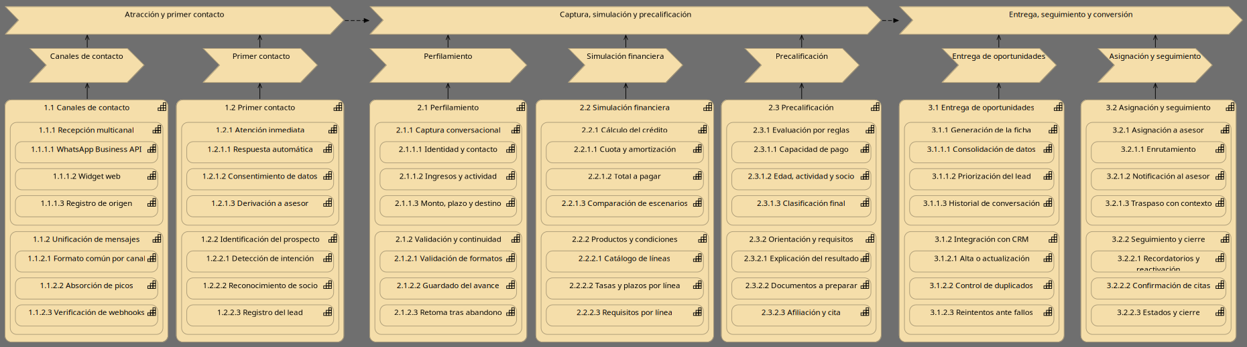
Figura 1. Mapa de capacidades de July con su flujo de valor (CAP-04, vista de CAP-03).
La trazabilidad entre las capas se mantiene por capacidad de nivel 2: cada una tiene un caso de uso de nivel 2, los servicios de aplicación que la realizan y las clases que la implementan [REF12].
Capacidad nivel 2 | Caso de uso (CU-08, CU-02) | Servicio ArchiMate | Clases principales (CLS-01)
1.1.1 Recepción multicanal | CU 1.1.1 Recibir la consulta por WhatsApp o web | SA-01 | Canal, Conversacion, Mensaje
1.1.2 Unificación de mensajes | CU 1.1.2 Unificar los mensajes entrantes | SA-01 | Canal, July, Mensaje
1.2.1 Atención inmediata | CU 1.2.1 Recibir atención inmediata | SA-01, SA-02, SA-06 | PlantillaMensaje, Prospecto, Conversacion
1.2.2 Identificación del prospecto | CU 1.2.2 Identificar al prospecto y su necesidad | SA-03, SA-04, SA-05 | LineaCredito, SistemaCore, Lead
2.1.1 Captura conversacional | CU 2.1.1 Entregar los datos conversando | SA-07 | SolicitudCredito, Prospecto
2.1.2 Validación y continuidad | CU 2.1.2 Validar los datos y mantener la continuidad | SA-07, SA-08 | SolicitudCredito, SistemaCore, Conversacion
2.2.1 Cálculo del crédito | CU 2.2.1 Calcular las condiciones del crédito | SA-09, SA-10 | Simulacion, LineaCredito
2.2.2 Productos y condiciones | CU 2.2.2 Consultar productos y condiciones | SA-21 | LineaCredito, Lead
2.3.1 Evaluación por reglas | CU 2.3.1 Evaluar al prospecto con reglas | SA-11 | SolicitudCredito, ReglaNegocio, SistemaCore
2.3.2 Orientación y requisitos | CU 2.3.2 Recibir orientación sobre el resultado | SA-11, SA-12 | SolicitudCredito, LineaCredito, Cita
3.1.1 Generación de la ficha | CU 3.1.1 Generar la ficha del prospecto | SA-13 | Lead, ReglaNegocio, Conversacion
3.1.2 Integración con CRM | CU 3.1.2 Registrar el lead en el CRM | SA-14 | CRMCooperativa, Lead
3.2.1 Asignación a asesor | CU 3.2.1 Recibir el lead asignado | SA-15, SA-16 | Lead, AsesorComercial, Conversacion
3.2.2 Seguimiento y cierre | CU 3.2.2 Hacer seguimiento y cerrar el lead | SA-17, SA-18, SA-19 | Cita, Lead, SolicitudCredito, CRMCooperativa

3. OBJETIVOS Y RESTRICCIONES ARQUITECTÓNICAS
Se identificaron los siguientes requisitos no funcionales que condicionan la solución. Cada uno indica dónde queda reflejado en los modelos.
Objetivo | Descripción | Dónde se refleja
Tiempo de respuesta | El prospecto recibe la primera respuesta en menos de 2 minutos, en cualquier horario. | Objetivo del flujo 1; July.tiempoRespuestaObjetivo; CU 1.1.2 (paso 7)
Atención de picos de demanda | Por encima de la capacidad de atención los mensajes esperan en cola y el prospecto recibe el tiempo de espera; ningún mensaje se pierde ni se procesa dos veces. | July.capacidadMaxima; Mensaje.idExterno; CU 1.1.2 (A3)
Autenticidad de los mensajes | Solo se procesan los webhooks de WhatsApp con firma válida y los mensajes web con token de sesión válido. | Canal.verificarAutenticidad(); CU 1.1.2 (paso 3, A1, A2)
Privacidad de los datos personales | No se piden ni guardan datos personales sin consentimiento aceptado; el retiro del consentimiento se respeta y se avisa al Delegado de protección de datos. | Reglas transversales R1 y R2; Prospecto.consentimientoAceptado; CU 1.2.1.2
Continuidad de la conversación | El avance de la captura se guarda paso a paso; una conversación abandonada se puede retomar donde quedó. | Conversacion.ultimoPaso, guardarAvance(), retomar(); July.tiempoAbandono; CU 2.1.2
Exactitud y transparencia financiera | Cuota, tabla de amortización, intereses, seguros, cargos y total a pagar se calculan con la tasa vigente, que la simulación conserva. El resultado se comunica como preliminar y no vinculante. | Simulacion; CU 2.2.1 y CU 2.3.2
Fiabilidad de las integraciones | Si el Sistema core no responde a tiempo, el socio queda por verificar sin detener la conversación; los envíos al CRM se reintentan y, al agotarse, se avisa al Jefe comercial. | SistemaCore.tiempoMaximoRespuesta; CRMCooperativa.maxIntentos; CU 1.2.2 (A3), CU 3.1.2.3
Trazabilidad | Cada conversación guarda su canal y campaña de origen; cada lead, su número de seguimiento y su estado en el embudo; cada paso de los casos de uso se rastrea hasta un método. | Conversacion.campana; Lead.numeroSeguimiento, Lead.estado; CLS-01 §6
Configurabilidad | Catálogo de líneas, plantillas de mensaje y reglas se publican por versiones, con una sola versión vigente; July solo las lee. | LineaCredito, PlantillaMensaje, ReglaNegocio
Supervisión humana | El prospecto puede pedir un asesor en cualquier momento y el asesor toma la conversación con todo el historial. | CU 1.2.1.3, CU 3.2.1.3; Conversacion.traspasar()

Las restricciones que limitan las opciones de diseño son:
Restricción | Descripción | Origen
Alcance del reto | La configuración (SA-20 a SA-23) se carga como datos iniciales versionados, sin back-office; el embudo (SA-24) lo calcula el CRM. | CU-08, REV-01 (P06, P07)
July precalifica, no aprueba | La precalificación es preliminar; la resolución del crédito la comunica el Comité de crédito (CU 3.2.2, pasos 9 y 10). | CU-08, NEG-01
Entrada al flujo 3 | Solo los leads APTO o A_REVISAR pasan al asesor; un NO_APTO recibe una alternativa y entra solo si su nueva precalificación cambia. | REV-01 (P05)
Canales | WhatsApp Business Platform (Cloud API) y widget del sitio web. | CU-06, CU-08
Ventana de 24 horas de WhatsApp | La retoma, los recordatorios y las reactivaciones salen fuera de la ventana y exigen plantillas aprobadas por Meta (PlantillaMensaje.plantillaProveedor). | REV-01 (P11), [REF20]
Sistemas de registro | El Sistema core es la fuente oficial de socios e identidad y el CRM, la del embudo comercial; July los consulta y sincroniza, no los reemplaza. | CLS-01, REV-01 (P06)
Avisos internos | Los avisos de July.notificar() los entrega el Servicio de notificaciones: en el panel si el destinatario es un asesor y por correo si es un área. | REV-01 (P10)
Uso acotado del modelo de lenguaje | El LLM solo clasifica la intención y extrae valores del texto libre; su salida se valida contra las enumeraciones y el catálogo. Cálculos y reglas se resuelven con código determinista. | REV-01 §5
Marco regulatorio | LOPDP (consentimiento, finalidad y derechos del titular) y normativa de la SEPS y la Junta de Política y Regulación Financiera para las cooperativas. | NEG-01, [REF19]

4. VISTA DE CASOS DE USO
Esta sección representa los casos de uso relevantes para la arquitectura. Los casos salen del mapa de capacidades: cada etapa del flujo de valor es un caso de nivel 1, que el actor principal inicia e incluye sus casos de nivel 2; cada caso de nivel 2 incluye tres casos de nivel 3, uno por capacidad de nivel 3. En total hay 7 casos de nivel 1, 14 de nivel 2 y 42 de nivel 3 [REF5][REF6].
Se consideran arquitectónicamente significativos los 14 casos de nivel 2, porque cada uno corresponde a una capacidad de nivel 2 del mapa y en conjunto recorren todo el embudo de captación, las integraciones con sistemas externos y los puntos de decisión. Los actores son:
Participante | Entidad | Tipo
Prospecto | Prospecto | Persona · actor principal de los flujos 1 y 2
Asesor comercial | AsesorComercial | Persona · actor principal del flujo 3
July | July | Sistema en diseño
WhatsApp Business API | WhatsAppBusinessAPI | Sistema externo
Widget web | WidgetWeb | Sistema externo
Sistema core | SistemaCore | Sistema externo
CRM de la cooperativa | CRMCooperativa | Sistema externo
Equipo de marketing | EquipoMarketing | Persona · configuración (campañas) y avisos
Administrador del asistente | AdministradorAsistente | Persona · configuración
Área de productos y crédito | AreaProductosCredito | Persona · configuración
Comité de crédito | ComiteCredito | Persona · configuración (reglas), avisos y resolución del crédito
Jefe comercial | JefeComercial | Persona · configuración (prioridad y enrutamiento) y avisos
Personal de agencia | PersonalAgencia | Persona
Delegado de protección de datos | DelegadoProteccionDatos | Persona · avisos (retiro del consentimiento)

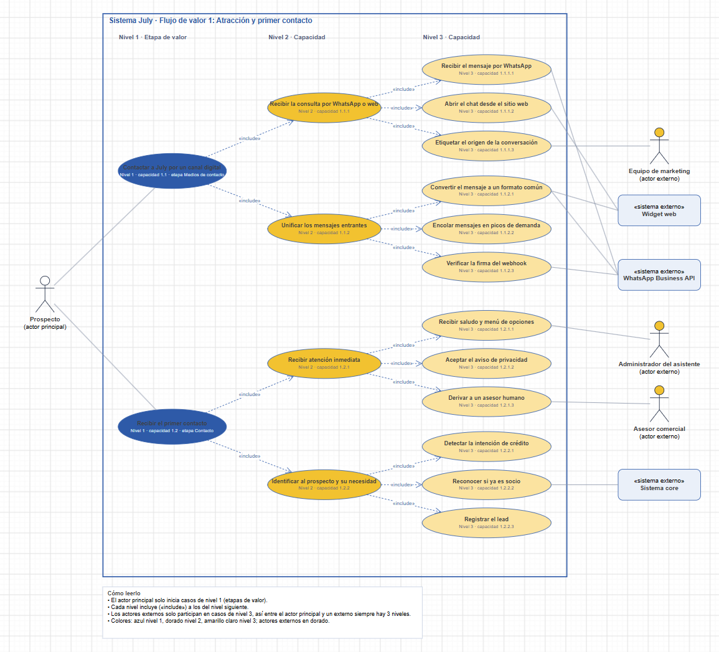
Figura 2. Casos de uso del flujo de valor 1: Atracción y primer contacto (CU-03).
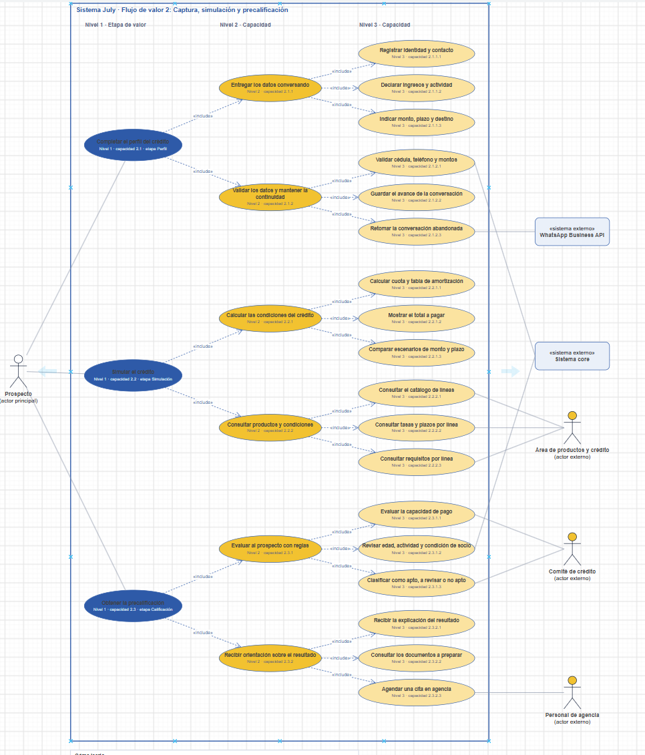
Figura 3. Casos de uso del flujo de valor 2: Captura, simulación y precalificación (CU-04).
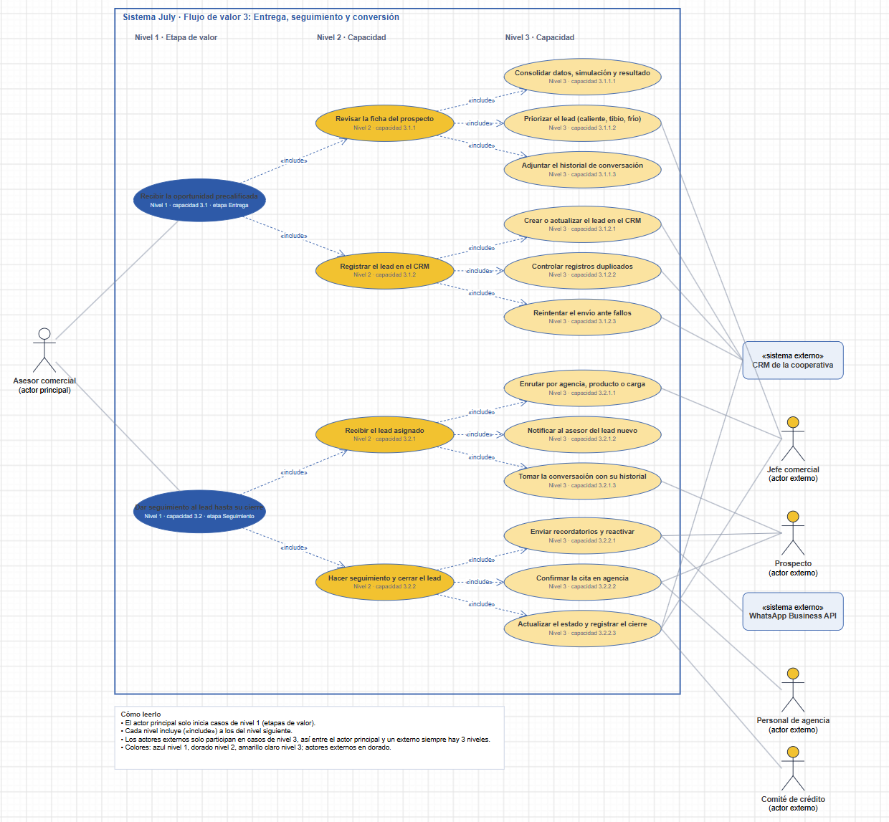
Figura 4. Casos de uso del flujo de valor 3: Entrega, seguimiento y conversión (CU-05).
El impacto de cada caso de nivel 2 en la arquitectura es:
Caso de uso (nivel 2) | Actor principal | Impacto arquitectónico
CU 1.1.1 Recibir la consulta por WhatsApp o web | Prospecto | Requiere un adaptador por canal (webhook de WhatsApp y sesión del widget web) y el etiquetado del canal y la campaña de origen.
CU 1.1.2 Unificar los mensajes entrantes | Prospecto | Requiere un formato común de mensaje, la verificación de la firma del webhook, el acuse inmediato al proveedor y una cola para los picos de demanda.
CU 1.2.1 Recibir atención inmediata | Prospecto | Requiere plantillas versionadas (bienvenida, aviso de privacidad y menú), el registro del consentimiento antes de pedir datos y el traspaso a un asesor humano.
CU 1.2.2 Identificar al prospecto y su necesidad | Prospecto | Requiere clasificar la intención contra el catálogo de líneas, consultar la condición de socio en el Sistema core con tiempo máximo y registrar el lead con su número de seguimiento.
CU 2.1.1 Entregar los datos conversando | Prospecto | Requiere una captura conversacional con un único punto de entrada de datos y validación por campo.
CU 2.1.2 Validar los datos y mantener la continuidad | Prospecto | Requiere validar la cédula con el Sistema core, persistir el avance de la conversación y un temporizador de abandono con retoma por plantilla aprobada.
CU 2.2.1 Calcular las condiciones del crédito | Prospecto | Requiere un cálculo financiero determinista (cuota, tabla de amortización y total a pagar) y la comparación de escenarios.
CU 2.2.2 Consultar productos y condiciones | Prospecto | Requiere leer el catálogo vigente de líneas, tasas, plazos y requisitos publicado por el Área de productos y crédito.
CU 2.3.1 Evaluar al prospecto con reglas | Prospecto | Requiere aplicar la regla de precalificación vigente del Comité de crédito y clasificar como APTO, A_REVISAR o NO_APTO.
CU 2.3.2 Recibir orientación sobre el resultado | Prospecto | Requiere explicar el resultado preliminar, sugerir alternativas, listar requisitos según la condición de socio y reservar la cita en agencia.
CU 3.1.1 Generar la ficha del prospecto | Asesor comercial (beneficiario) | Lo dispara el fin de la precalificación: requiere consolidar la ficha y priorizar el lead con los criterios del Jefe comercial.
CU 3.1.2 Registrar el lead en el CRM | Asesor comercial (beneficiario) | Requiere la integración con el CRM con control de duplicados, reintentos y aviso al Jefe comercial cuando se agotan.
CU 3.2.1 Recibir el lead asignado | Asesor comercial | Requiere enrutar por agencia, producto y carga, controlar el plazo de atención, notificar al asesor y traspasar la conversación con su historial.
CU 3.2.2 Hacer seguimiento y cerrar el lead | Asesor comercial | Requiere recordatorios y reactivaciones programados, registrar la atención, los documentos y la resolución del comité, y sincronizar el cierre con el CRM.

Los casos de uso se corresponden con los servicios de aplicación del modelo ArchiMate [REF1] así:
Servicio ArchiMate | Casos de esta especificación
SA-01 Iniciar conversación | CU 1.1 (1.1.1.1 a 1.1.2.3) y CU 1.2.1.1
SA-02 Aceptar aviso de privacidad | CU 1.2.1.2
SA-03 Registrar lead | CU 1.2.2.3
SA-04 Identificar intención y responder preguntas frecuentes | CU 1.2.2.1
SA-05 Reconocer socio existente | CU 1.2.2.2
SA-06 Derivar a asesor humano | CU 1.2.1.3
SA-07 Capturar datos del prospecto | CU 2.1.1 (2.1.1.1 a 2.1.1.3), CU 2.1.2.1 y CU 2.1.2.2
SA-08 Retomar conversación abandonada | CU 2.1.2.3
SA-09 Simular crédito | CU 2.2.1.1 y CU 2.2.1.2
SA-10 Comparar escenarios | CU 2.2.1.3
SA-11 Precalificar prospecto | CU 2.3.1 (2.3.1.1 a 2.3.1.3) y CU 2.3.2.1
SA-12 Consultar requisitos y agendar cita | CU 2.3.2.2 y CU 2.3.2.3
SA-13 Generar ficha del prospecto | CU 3.1.1 (3.1.1.1 a 3.1.1.3)
SA-14 Sincronizar lead con el CRM | CU 3.1.2 (3.1.2.1 a 3.1.2.3)
SA-15 Asignar lead a asesor | CU 3.2.1.1 y CU 3.2.1.2
SA-16 Atender lead asignado | CU 3.2.1.3
SA-17 Enviar recordatorios y reactivar leads | CU 3.2.2.1
SA-18 Confirmar cita en agencia | CU 3.2.2.2
SA-19 Actualizar estado y cerrar lead | CU 3.2.2.3
SA-20 Configurar guiones, intenciones y plantillas | Fuera del alcance del reto (ver abajo)
SA-21 Gestionar líneas, tasas y requisitos | Fuera del alcance del reto; publica lo que consulta CU 2.2.2
SA-22 Configurar reglas de precalificación | Fuera del alcance del reto
SA-23 Configurar priorización y enrutamiento | Fuera del alcance del reto
SA-24 Consultar trazabilidad y embudo | Fuera del alcance del reto: el embudo lo calcula el CRM
SA-25 Atender derechos sobre datos personales | Reglas transversales R1 y R2 (abajo); los derechos de acceso, rectificación y eliminación los atiende el Delegado de protección de datos fuera de July

Alcance del reto. July es el chatbot de captación. La configuración que publican las áreas (guiones, catálogo, reglas y criterios) se carga como datos iniciales versionados y July solo la lee; su edición desde un back-office (SA-20 a SA-23) y el tablero del embudo (SA-24) quedan fuera del reto.
Reglas transversales. Valen en cualquier paso de cualquier caso, por lo que no tienen número de paso propio:
Regla | Especificación | Método (CLS-01)
R1 · Consentimiento previo | July no pide ni guarda datos personales (identidad, contacto, ingresos) mientras el consentimiento no esté aceptado (CU 1.2.1.2). Sin consentimiento solo ofrece el menú básico. | July.atender() revisa Prospecto.consentimientoAceptado
R2 · Retiro del consentimiento | Si el Prospecto escribe que retira su consentimiento, July lo registra como rechazado, deja de pedir datos personales y avisa al Delegado de protección de datos, que atiende la eliminación o rectificación fuera de July. | Prospecto.registrarConsentimiento(false), July.notificar()

4.1. Especificación de casos de uso
Se especifican los 14 casos de nivel 2 con su ficha, su flujo principal y sus flujos alternativos. Cada paso es una oración con un solo verbo y la forma Sujeto + verbo + sustantivo + Receptor. Los casos de nivel 1 y 3 y la descomposición de cada paso en sujeto, método, entidad y relación están en CU-08 [REF6] y CU-09 [REF7].

CU 1.1.1 · Recibir la consulta por WhatsApp o web
Campo | Especificación
Nivel | 2 · incluido por CU 1.1
Capacidad | 1.1.1 Recepción multicanal
Actor principal | Prospecto
Actores secundarios | WhatsApp Business API, Widget web, Equipo de marketing
Incluye | CU 1.1.1.1, CU 1.1.1.2, CU 1.1.1.3
Objetivo | Que la consulta llegue a July desde cualquier canal y quede registrado de dónde vino.
Disparador | El prospecto escribe al número de WhatsApp de la cooperativa o abre el chat del sitio web.
Precondiciones | El número de WhatsApp y el widget están conectados a July. El Equipo de marketing tiene definidas las campañas activas.
Postcondiciones | La consulta está en July con su canal y su campaña de origen etiquetados, y el Equipo de marketing recibió ese origen.

Flujo principal
Paso | Especificación
1 | Prospecto escribe la consulta a WhatsApp Business API.
2 | WhatsApp Business API entrega el mensaje de la consulta con el teléfono del remitente a July.
3 | July etiqueta el origen de la conversación con el canal WhatsApp y la campaña del mensaje.
4 | July reporta el origen de la conversación al Equipo de marketing. Fin.

Flujos alternativos
A1 · El prospecto llega por el sitio web (reemplaza los pasos 1 y 2)
Paso | Especificación
1a | Prospecto abre la sesión de chat desde una página del sitio con el Widget web.
2a | Widget web confirma la sesión de chat abierta al Prospecto.
3a | Prospecto escribe la consulta al Widget web.
4a | Widget web entrega el mensaje de la consulta con la página de origen a July. Continúa en el paso 3.

A2 · El mensaje no trae campaña (reemplaza el paso 3)
Paso | Especificación
3b | July etiqueta el origen de la conversación como «origen directo».
4b | July reporta el origen directo de la conversación al Equipo de marketing. Fin.

CU 1.1.2 · Unificar los mensajes entrantes
Campo | Especificación
Nivel | 2 · incluido por CU 1.1
Capacidad | 1.1.2 Unificación de mensajes
Actor principal | Prospecto
Actores secundarios | WhatsApp Business API, Widget web
Incluye | CU 1.1.2.1, CU 1.1.2.2, CU 1.1.2.3
Objetivo | Que todo mensaje, venga del canal que venga, llegue a July verificado y en un mismo formato, aun en picos de demanda.
Disparador | Llega un mensaje nuevo desde WhatsApp o desde el widget web.
Precondiciones | July tiene la clave para verificar los webhooks de WhatsApp Business API.
Postcondiciones | El mensaje está verificado, convertido al formato común y respondido o en cola.

Flujo principal
Paso | Especificación
1 | Prospecto envía un mensaje de texto, audio o imagen a WhatsApp Business API.
2 | WhatsApp Business API notifica el mensaje nuevo con un webhook firmado a July.
3 | July verifica la firma del webhook con su clave.
4 | July confirma el acuse de recepción del webhook a WhatsApp Business API.
5 | WhatsApp Business API entrega el contenido del mensaje con sus adjuntos a July.
6 | July convierte el mensaje al formato común.
7 | July responde el mensaje de inmediato al Prospecto. Fin.

Flujos alternativos
A1 · El mensaje llega por el sitio web (reemplaza los pasos 1 a 5)
Paso | Especificación
1a | Prospecto envía un mensaje de texto al Widget web.
2a | Widget web entrega el mensaje con el token de la sesión de chat a July.
3a | July valida el token de la sesión de chat. Continúa en el paso 6.

A2 · La firma del webhook no es válida (reemplaza el paso 4)
Paso | Especificación
4b | July rechaza el webhook con firma inválida.
5b | July devuelve el error de integración de firma inválida a WhatsApp Business API. Fin.

A3 · Hay un pico de demanda (reemplaza el paso 7)
Paso | Especificación
7c | July encola el mensaje en la cola de atención.
8c | July avisa el tiempo de espera de la cola de atención al Prospecto. Fin.

CU 1.2.1 · Recibir atención inmediata
Campo | Especificación
Nivel | 2 · incluido por CU 1.2
Capacidad | 1.2.1 Atención inmediata
Actor principal | Prospecto
Actores secundarios | Administrador del asistente, Asesor comercial
Incluye | CU 1.2.1.1, CU 1.2.1.2, CU 1.2.1.3
Objetivo | Responder al instante, obtener el consentimiento de datos y orientar al prospecto con un menú, o pasarlo a un asesor si lo pide.
Disparador | El prospecto envía su primer mensaje.
Precondiciones | El mensaje ya pasó por CU 1.1. El Administrador del asistente publicó el guion de bienvenida (saludo, aviso de privacidad y menú).
Postcondiciones | El consentimiento quedó registrado (aceptado o rechazado) y el prospecto eligió una opción o fue derivado a un asesor.

Flujo principal
Paso | Especificación
1 | Prospecto envía el saludo inicial a July.
2 | July consulta el guion de bienvenida vigente al Administrador del asistente.
3 | Administrador del asistente entrega el guion de bienvenida publicado a July.
4 | July presenta el saludo del guion de bienvenida con el aviso de privacidad al Prospecto.
5 | Prospecto acepta el aviso de privacidad a July.
6 | July registra el consentimiento aceptado con la versión del aviso.
7 | July muestra el menú de opciones completo al Prospecto.
8 | Prospecto selecciona una opción del menú a July. Fin.

Flujos alternativos
A1 · El prospecto no acepta el aviso (reemplaza el paso 5)
Paso | Especificación
5a | Prospecto rechaza el aviso de privacidad a July.
6a | July registra el consentimiento rechazado con la versión del aviso.
7a | July muestra el menú básico de información general al Prospecto. Fin.

A2 · El prospecto pide hablar con una persona (reemplaza el paso 8)
Paso | Especificación
8b | Prospecto solicita la derivación de la conversación a July.
9b | July envía la derivación con el historial de la conversación al Asesor comercial.
10b | Asesor comercial acepta la derivación a July.
11b | July traspasa la conversación con su historial al Asesor comercial.
12b | Asesor comercial envía el saludo del asesor al Prospecto. Fin.

CU 1.2.2 · Identificar al prospecto y su necesidad
Campo | Especificación
Nivel | 2 · incluido por CU 1.2
Capacidad | 1.2.2 Identificación del prospecto
Actor principal | Prospecto
Actores secundarios | Sistema core
Incluye | CU 1.2.2.1, CU 1.2.2.2, CU 1.2.2.3
Objetivo | Saber qué línea de crédito busca la persona, si ya es socia, y dejar el lead registrado desde el primer contacto.
Disparador | El prospecto elige la opción de crédito del menú o escribe lo que necesita.
Precondiciones | El prospecto aceptó el aviso de privacidad (CU 1.2.1).
Postcondiciones | El lead está registrado con su intención, su condición de socio y un número de seguimiento.

Flujo principal
Paso | Especificación
1 | Prospecto describe la necesidad de crédito a July.
2 | July identifica la intención de crédito.
3 | July solicita la confirmación de la línea de crédito detectada al Prospecto.
4 | Prospecto confirma la línea de crédito a July.
5 | July consulta la condición de socio por el teléfono del prospecto al Sistema core.
6 | Sistema core responde la condición de socio y la fecha de ingreso a July.
7 | July registra el lead con su intención y su condición de socio.
8 | July entrega el número de seguimiento del lead al Prospecto. Fin.

Flujos alternativos
A1 · July no reconoce la intención (reemplaza el paso 3)
Paso | Especificación
3a | July reformula la pregunta con las líneas de crédito como opciones cerradas al Prospecto. Vuelve al paso 4.

A2 · Es una pregunta frecuente, no una solicitud de crédito (reemplaza el paso 3)
Paso | Especificación
3b | July responde la pregunta frecuente al Prospecto. Fin.

A3 · El Sistema core no responde a tiempo (reemplaza el paso 6)
Paso | Especificación
6c | Sistema core devuelve el error de integración por tiempo de espera agotado a July.
7c | July registra el lead con la condición «socio por verificar». Continúa en el paso 8.

A4 · El prospecto llegó por el widget web y aún no hay teléfono (reemplaza los pasos 5 a 7)
Paso | Especificación
5d | July registra el lead con la condición «socio por verificar». Continúa en el paso 8.

La condición «socio por verificar» se resuelve en CU 2.3.1, cuando July consulta al Sistema core con la cédula ya capturada.

CU 2.1.1 · Entregar los datos conversando
Campo | Especificación
Nivel | 2 · incluido por CU 2.1
Capacidad | 2.1.1 Captura conversacional
Actor principal | Prospecto
Actores secundarios | Ninguno, lo resuelve July
Incluye | CU 2.1.1.1, CU 2.1.1.2, CU 2.1.1.3
Objetivo | Reunir, conversando y sin formularios, los datos que necesitan la simulación y la precalificación.
Disparador | El prospecto pide iniciar su solicitud de crédito.
Precondiciones | El lead está registrado y aceptó el aviso de privacidad (flujo 1).
Postcondiciones | July tiene monto, plazo, destino, identidad, contacto, ingresos y actividad confirmados por el prospecto.

Primero se piden el monto, el plazo y el destino: con ellos el prospecto ya puede simular (CU 2.2) antes de dar sus datos personales. Si lo pide, July atiende la simulación y luego retoma la captura con el siguiente dato pendiente. July no vuelve a pedir lo que ya tiene (el teléfono de quien llegó por WhatsApp o los datos registrados del socio).
Flujo principal
Paso | Especificación
1 | Prospecto inicia la solicitud de crédito para la línea confirmada a July.
2 | July solicita el monto, el plazo y el destino del crédito al Prospecto.
3 | Prospecto indica el monto, el plazo y el destino del crédito a July.
4 | July solicita los nombres, la cédula, el correo y el teléfono al Prospecto.
5 | Prospecto entrega los nombres, la cédula, el correo y el teléfono a July.
6 | July solicita los ingresos mensuales y la actividad económica al Prospecto.
7 | Prospecto declara los ingresos mensuales y la actividad económica a July.
8 | July resume la solicitud de crédito con todos los datos recibidos.
9 | July solicita la confirmación del resumen de la solicitud al Prospecto.
10 | Prospecto confirma el resumen de la solicitud a July. Fin.

Flujos alternativos
A1 · El prospecto ya es socio (reemplaza los pasos 4 y 5)
Paso | Especificación
4a | July muestra los nombres, la cédula, el correo y el teléfono registrados del socio al Prospecto.
5a | Prospecto confirma los nombres, la cédula, el correo y el teléfono registrados a July. Continúa en el paso 6.

A2 · El prospecto corrige un dato del resumen (reemplaza el paso 10)
Paso | Especificación
10b | Prospecto corrige el dato equivocado de la solicitud a July. Vuelve al paso 8.

CU 2.1.2 · Validar los datos y mantener la continuidad
Campo | Especificación
Nivel | 2 · incluido por CU 2.1
Capacidad | 2.1.2 Validación y continuidad
Actor principal | Prospecto
Actores secundarios | Sistema core, WhatsApp Business API
Incluye | CU 2.1.2.1, CU 2.1.2.2, CU 2.1.2.3
Objetivo | Validar cada dato al recibirlo, guardar el avance y retomar la conversación si el prospecto la abandona, sin volver a pedirle lo que ya dio.
Disparador | El prospecto entrega su cédula, su teléfono o el monto durante CU 2.1.1.
Precondiciones | Hay una conversación de captura en curso.
Postcondiciones | El dato quedó validado y guardado, o el prospecto recibió un recordatorio para retomar.

Flujo principal
Paso | Especificación
1 | Prospecto entrega el número de cédula a July.
2 | July valida el formato de la cédula (10 dígitos y dígito verificador).
3 | July verifica la cédula con el Sistema core.
4 | Sistema core confirma la validez de la cédula a July.
5 | July guarda el avance de la conversación con la cédula como último dato.
6 | July notifica la cédula validada al Prospecto. Fin.

Flujos alternativos
A1 · El dato es el teléfono (reemplaza los pasos 1 a 4)
Paso | Especificación
1a | Prospecto entrega el número de teléfono a July.
2a | July valida el formato del teléfono (10 dígitos que empiezan con 09). Continúa en el paso 5.

A2 · El dato es el monto (reemplaza los pasos 1 a 4)
Paso | Especificación
1b | Prospecto entrega el monto del crédito a July.
2b | July valida el monto contra el rango de la línea de crédito. Continúa en el paso 5.

A3 · La cédula no es válida (reemplaza el paso 4)
Paso | Especificación
4c | Sistema core informa el error de validación de la cédula a July.
5c | July explica el error de validación de la cédula al Prospecto. Vuelve al paso 1.

A4 · El prospecto abandona la conversación (después del paso 6)
Paso | Especificación
7d | Prospecto deja sin respuesta la conversación a July.
8d | July marca la conversación como abandonada al vencer el tiempo de espera.
9d | July envía la plantilla de retoma con el último paso guardado a WhatsApp Business API.
10d | WhatsApp Business API entrega la plantilla de retoma al Prospecto.
11d | Prospecto responde la plantilla de retoma a July.
12d | July retoma la conversación desde el último paso guardado.
13d | July solicita el siguiente dato pendiente de la solicitud al Prospecto. Vuelve al paso 1.

CU 2.2.1 · Calcular las condiciones del crédito
Campo | Especificación
Nivel | 2 · incluido por CU 2.2
Capacidad | 2.2.1 Cálculo del crédito
Actor principal | Prospecto
Actores secundarios | Ninguno, lo resuelve July
Incluye | CU 2.2.1.1, CU 2.2.1.2, CU 2.2.1.3
Objetivo | Mostrar cuánto pagaría la persona según la línea, el monto y el plazo, y dejarla comparar opciones.
Disparador | El prospecto pide simular su crédito.
Precondiciones | Hay una línea elegida con su tasa y plazos vigentes (CU 2.2.2) y un monto y un plazo declarados (CU 2.1.1, paso 3).
Postcondiciones | El prospecto eligió un escenario y July lo guardó para la precalificación.

Flujo principal
Paso | Especificación
1 | Prospecto solicita la simulación del crédito con su monto y su plazo a July.
2 | July calcula la cuota mensual de la simulación.
3 | July genera la tabla de amortización de la simulación.
4 | July presenta la cuota mensual con la tabla de amortización al Prospecto.
5 | Prospecto solicita el costo total del crédito a July.
6 | July calcula el costo total con intereses, seguros y cargos.
7 | July muestra el costo total desglosado al Prospecto.
8 | Prospecto solicita la comparación con otro monto o plazo a July.
9 | July calcula el escenario alternativo de simulación.
10 | July presenta los escenarios de simulación lado a lado al Prospecto.
11 | Prospecto confirma el escenario de simulación elegido a July.
12 | July guarda el escenario elegido para la precalificación. Fin.

Flujos alternativos
A1 · El monto está fuera del rango de la línea (reemplaza los pasos 2 a 4)
Paso | Especificación
2a | July detecta que el monto está fuera del rango de la línea de crédito.
3a | July informa los montos mínimo y máximo de la línea de crédito al Prospecto. Vuelve al paso 1.

A2 · El prospecto no quiere comparar (reemplaza los pasos 8 a 12)
Paso | Especificación
8b | Prospecto acepta la simulación inicial a July.
9b | July guarda la simulación inicial como escenario elegido. Fin.

CU 2.2.2 · Consultar productos y condiciones
Campo | Especificación
Nivel | 2 · incluido por CU 2.2
Capacidad | 2.2.2 Productos y condiciones
Actor principal | Prospecto
Actores secundarios | Área de productos y crédito
Incluye | CU 2.2.2.1, CU 2.2.2.2, CU 2.2.2.3
Objetivo | Que el prospecto conozca las líneas de crédito vigentes con su tasa, plazos y requisitos.
Disparador | El prospecto pregunta qué créditos ofrece la cooperativa.
Precondiciones | El Área de productos y crédito publicó el catálogo vigente.
Postcondiciones | El prospecto eligió una línea y conoce su tasa, sus plazos y sus requisitos.

Flujo principal
Paso | Especificación
1 | Prospecto consulta las líneas de crédito disponibles a July.
2 | July consulta el catálogo de crédito vigente al Área de productos y crédito.
3 | Área de productos y crédito entrega el catálogo de crédito publicado con las líneas vigentes a July.
4 | July presenta los nombres de las líneas de crédito vigentes al Prospecto.
5 | Prospecto selecciona la línea de crédito a July.
6 | July consulta la tasa y los plazos de la línea de crédito al Área de productos y crédito.
7 | Área de productos y crédito entrega la tasa y los plazos vigentes de la línea de crédito a July.
8 | July consulta los requisitos de la línea de crédito al Área de productos y crédito.
9 | Área de productos y crédito entrega los requisitos vigentes de la línea de crédito a July.
10 | July informa la tasa, los plazos y los requisitos de la línea de crédito al Prospecto. Fin.

Flujos alternativos
A1 · La línea elegida ya no está vigente (reemplaza el paso 7)
Paso | Especificación
7a | Área de productos y crédito marca la línea de crédito como no vigente a July.
8a | July ofrece las líneas de crédito alternativas vigentes al Prospecto. Vuelve al paso 5.

CU 2.3.1 · Evaluar al prospecto con reglas
Campo | Especificación
Nivel | 2 · incluido por CU 2.3
Capacidad | 2.3.1 Evaluación por reglas
Actor principal | Prospecto
Actores secundarios | Comité de crédito, Sistema core
Incluye | CU 2.3.1.1, CU 2.3.1.2, CU 2.3.1.3
Objetivo | Dar una respuesta preliminar y no vinculante sobre la viabilidad del crédito con las reglas aprobadas por el Comité de crédito.
Disparador | El prospecto pide saber si califica, después de simular.
Precondiciones | El perfil está completo (CU 2.1) y hay un escenario elegido (CU 2.2). El Comité de crédito aprobó la tabla de decisión vigente.
Postcondiciones | El prospecto quedó clasificado como apto, a revisar o no apto, y conoce el resultado.

Flujo principal
Paso | Especificación
1 | Prospecto solicita la precalificación del escenario elegido a July.
2 | July consulta las reglas de precalificación vigentes al Comité de crédito.
3 | Comité de crédito entrega las reglas de precalificación aprobadas en la tabla de decisión a July.
4 | July solicita la edad, la actividad y la condición de socio del prospecto al Sistema core.
5 | Sistema core responde la edad, la actividad registrada y la condición de socio a July.
6 | July calcula la capacidad de pago de la precalificación.
7 | July clasifica la precalificación como apta o no apta según las reglas.
8 | July comunica el resultado preliminar y no vinculante de la precalificación al Prospecto. Fin.

Flujos alternativos
A1 · El Sistema core no tiene registro del prospecto (reemplaza los pasos 5 y 6)
Paso | Especificación
5a | Sistema core responde la ausencia de registro del socio a July.
6a | July evalúa la precalificación solo con los datos declarados. Continúa en el paso 7.

A2 · El caso queda «a revisar» (reemplaza los pasos 7 y 8)
Paso | Especificación
7b | July clasifica la precalificación como «a revisar».
8b | July envía el caso de revisión con la precalificación al Comité de crédito.
9b | Comité de crédito confirma el acuse de recepción del caso con su número a July.
10b | July informa el número del caso de revisión al Prospecto. Fin.

CU 2.3.2 · Recibir orientación sobre el resultado
Campo | Especificación
Nivel | 2 · incluido por CU 2.3
Capacidad | 2.3.2 Orientación y requisitos
Actor principal | Prospecto
Actores secundarios | Personal de agencia
Incluye | CU 2.3.2.1, CU 2.3.2.2, CU 2.3.2.3
Objetivo | Que el prospecto entienda su resultado, sepa qué documentos preparar (y cómo hacerse socio si no lo es) y reserve una cita en agencia.
Disparador | El prospecto recibe su resultado de precalificación (CU 2.3.1).
Precondiciones | Existe un resultado de precalificación. El Personal de agencia mantiene su agenda publicada.
Postcondiciones | El prospecto tiene la lista de documentos y una cita confirmada en agencia.

Flujo principal
Paso | Especificación
1 | Prospecto solicita la explicación del resultado de la precalificación a July.
2 | July explica el resultado y los factores que pesaron al Prospecto.
3 | Prospecto consulta los documentos que debe preparar a July.
4 | July envía la lista de documentos requeridos para su línea y su condición de socio al Prospecto.
5 | Prospecto solicita una cita en la agencia de su preferencia a July.
6 | July consulta los horarios disponibles de la agencia para la fecha pedida al Personal de agencia.
7 | Personal de agencia entrega los horarios libres de su agenda a July.
8 | July ofrece los horarios disponibles al Prospecto.
9 | Prospecto selecciona un horario disponible a July.
10 | July reserva la cita en el horario elegido.
11 | July notifica la cita reservada al Personal de agencia.
12 | Personal de agencia confirma la reserva de la cita a July.
13 | July envía la confirmación de la cita con la fecha, la hora y la agencia al Prospecto. Fin.

Flujos alternativos
A1 · El resultado es «no apto» (reemplaza el paso 2)
Paso | Especificación
2a | July explica el motivo del resultado «no apto» al Prospecto.
3a | Prospecto solicita una alternativa de monto o plazo a July.
4a | July sugiere un escenario de simulación con otro monto o plazo al Prospecto. Fin. El prospecto puede volver a simular en CU 2.2.1.

A2 · El prospecto no es socio (reemplaza el paso 4)
Paso | Especificación
4b | July envía los requisitos de afiliación junto con los documentos del crédito al Prospecto. Continúa en el paso 5.

A3 · No hay horarios libres en la fecha pedida (reemplaza los pasos 7 y 8)
Paso | Especificación
7c | Personal de agencia informa la falta de horarios libres en la fecha pedida a July.
8c | July ofrece las fechas libres más cercanas al Prospecto. Vuelve al paso 9.

CU 3.1.1 · Generar la ficha del prospecto
Campo | Especificación
Nivel | 2 · incluido por CU 3.1
Capacidad | 3.1.1 Generación de la ficha
Actor principal | Asesor comercial (beneficiario)
Actores secundarios | Jefe comercial
Incluye | CU 3.1.1.1, CU 3.1.1.2, CU 3.1.1.3
Objetivo | Reunir en una sola ficha todo lo que July sabe del prospecto, con su prioridad y su historial, para el asesor al que se asigne.
Disparador | El lead termina la precalificación como APTO o A_REVISAR (CU 2.3.1).
Precondiciones | El Jefe comercial definió los criterios de prioridad.
Postcondiciones | La ficha está consolidada, priorizada y con el historial completo.

Flujo principal
Paso | Especificación
1 | July consulta los criterios de prioridad vigentes al Jefe comercial.
2 | Jefe comercial entrega los criterios de lead caliente, tibio y frío a July.
3 | July consolida la ficha con datos, simulación, resultado y prioridad.
4 | July adjunta el historial completo de la conversación en la ficha. Fin.

Flujos alternativos
A1 · La ficha tiene datos incompletos (reemplaza el paso 3)
Paso | Especificación
3a | July consolida la ficha con los datos faltantes marcados. Continúa en el paso 4.

CU 3.1.2 · Registrar el lead en el CRM
Campo | Especificación
Nivel | 2 · incluido por CU 3.1
Capacidad | 3.1.2 Integración con CRM
Actor principal | Asesor comercial (beneficiario)
Actores secundarios | CRM de la cooperativa, Jefe comercial
Incluye | CU 3.1.2.1, CU 3.1.2.2, CU 3.1.2.3
Objetivo | Crear o actualizar el lead en el CRM sin intervención manual, sin duplicados y sin perderlo si el CRM falla.
Disparador | La ficha del prospecto está consolidada (CU 3.1.1).
Precondiciones | El prospecto tiene la cédula y el teléfono validados (CU 2.1.2).
Postcondiciones | El lead existe una sola vez en el CRM, con su identificador enlazado en July, o el registro quedó pendiente y el Jefe comercial recibió el aviso.

Flujo principal
Paso | Especificación
1 | July busca el lead por cédula y teléfono en el CRM de la cooperativa.
2 | CRM de la cooperativa responde la ausencia de registro previo del lead a July.
3 | July crea el lead con su ficha en el CRM de la cooperativa.
4 | CRM de la cooperativa devuelve el identificador del lead a July.
5 | July vincula el identificador del CRM al lead. Fin.

Flujos alternativos
A1 · El lead ya existe en el CRM (reemplaza los pasos 2 y 3)
Paso | Especificación
2a | CRM de la cooperativa responde con el registro existente del lead a July.
3a | July actualiza el registro existente del lead con la ficha en el CRM de la cooperativa. Continúa en el paso 4.

A2 · El CRM falla (reemplaza el paso 4)
Paso | Especificación
4b | CRM de la cooperativa devuelve el error de integración a July.
5b | July registra el intento fallido de envío del lead.
6b | July reintenta, tras la espera progresiva, el envío del lead al CRM de la cooperativa. Vuelve al paso 4.

A3 · Se agotan los reintentos (reemplaza el paso 6b)
Paso | Especificación
6c | July marca como pendiente el envío del lead.
7c | July avisa el registro pendiente del lead al Jefe comercial. Fin.

CU 3.2.1 · Recibir el lead asignado
Campo | Especificación
Nivel | 2 · incluido por CU 3.2
Capacidad | 3.2.1 Asignación a asesor
Actor principal | Asesor comercial
Actores secundarios | Jefe comercial, Prospecto
Incluye | CU 3.2.1.1, CU 3.2.1.2, CU 3.2.1.3
Objetivo | Poner cada lead en manos del asesor correcto, avisarle y que continúe la conversación con la ficha y el historial, sin volver a pedir datos.
Disparador | Hay un lead con la ficha consolidada y sin asesor asignado.
Precondiciones | La ficha del lead está consolidada (CU 3.1.1). El Jefe comercial definió las reglas de enrutamiento.
Postcondiciones | El lead tiene un asesor asignado que ya tiene la ficha y continúa la conversación con el prospecto.

Flujo principal
Paso | Especificación
1 | Asesor comercial marca su disponibilidad para recibir leads a July.
2 | July consulta las reglas de enrutamiento por agencia, producto y carga al Jefe comercial.
3 | Jefe comercial entrega la regla de enrutamiento aplicable al lead a July.
4 | July asigna el lead según la regla de enrutamiento.
5 | July notifica el lead asignado con su plazo de atención al Asesor comercial.
6 | Asesor comercial acepta la asignación del lead a July.
7 | July traspasa la conversación, con su historial y la ficha del prospecto, a la bandeja del asesor asignado.
8 | July avisa el cambio de asesor de la conversación al Prospecto.
9 | Prospecto continúa la conversación con el Asesor comercial. Fin.

Flujos alternativos
A1 · El asesor no acepta el lead a tiempo (reemplaza el paso 6)
Paso | Especificación
6a | Asesor comercial deja vencer el plazo de atención de la asignación a July.
7a | July reasigna el lead según la regla de enrutamiento.
8a | July informa la reasignación del lead al Jefe comercial. Fin.

CU 3.2.2 · Hacer seguimiento y cerrar el lead
Campo | Especificación
Nivel | 2 · incluido por CU 3.2
Capacidad | 3.2.2 Seguimiento y cierre
Actor principal | Asesor comercial
Actores secundarios | Prospecto, WhatsApp Business API, Personal de agencia, Comité de crédito, CRM de la cooperativa
Incluye | CU 3.2.2.1, CU 3.2.2.2, CU 3.2.2.3
Objetivo | Llevar el lead hasta el desembolso o la pérdida: recordar pendientes, confirmar la cita, registrar la atención y los documentos, enviar la solicitud al comité, registrar su resolución y cerrar el lead con su motivo.
Disparador | El asesor tiene un lead asignado con documentos o cita pendientes.
Precondiciones | El lead está asignado (CU 3.2.1) y tiene una cita reservada (CU 2.3.2).
Postcondiciones | El lead quedó cerrado (desembolsado o perdido, con motivo) en July y en el CRM.

Todos los pasos pasan por July: lo que ocurre en la agencia y en el comité se registra en July (pasos 6, 8 y 10), para que el estado del lead y de la solicitud no dependa de sistemas que July no ve.
Flujo principal
Paso | Especificación
1 | Asesor comercial programa el recordatorio de documentos y cita a July.
2 | July envía la plantilla de recordatorio a WhatsApp Business API.
3 | WhatsApp Business API entrega el recordatorio de documentos y cita al Prospecto.
4 | Prospecto confirma su asistencia a la cita a July.
5 | July notifica la asistencia confirmada del prospecto al Personal de agencia.
6 | Personal de agencia registra la atención de la cita a July.
7 | July notifica la cita atendida al Asesor comercial.
8 | Asesor comercial registra los documentos recibidos en la agencia a July.
9 | July envía la solicitud de crédito completa para su resolución al Comité de crédito.
10 | Comité de crédito comunica la resolución del crédito a July.
11 | July notifica la resolución del crédito al Asesor comercial.
12 | Asesor comercial registra el estado final del lead (desembolsado o perdido, con motivo) a July.
13 | July sincroniza el estado final del lead con el CRM de la cooperativa. Fin.

Flujos alternativos
A1 · El prospecto no responde al recordatorio (reemplaza el paso 4)
Paso | Especificación
4a | Prospecto deja sin respuesta el recordatorio a July.
5a | July envía la plantilla de reactivación a WhatsApp Business API. Vuelve al paso 3.

A2 · Se agotan los intentos de reactivación (reemplaza el paso 5a)
Paso | Especificación
5b | July marca el lead como frío.
6b | July informa el lead frío con sus intentos de reactivación al Asesor comercial. Continúa en el paso 12.

A3 · El prospecto pide cambiar la cita (reemplaza el paso 4)
Paso | Especificación
4c | Prospecto solicita el cambio de fecha de la cita a July.
5c | July consulta los horarios disponibles para la fecha nueva al Personal de agencia.
6c | Personal de agencia confirma el horario disponible para la fecha nueva a July.
7c | July reprograma la cita en el horario confirmado.
8c | July envía la cita reprogramada al Prospecto. Vuelve al paso 4.

5. VISTA LÓGICA

5.1. Visión General
La vista lógica presenta la estructura de July en clases y sus interacciones. Se obtiene en dos pasos: el análisis de robustez de los casos de nivel 2 [REF10] identifica los objetos borde, control y entidad de cada paso, y el diccionario de datos [REF8] los consolida en 15 clases con 55 métodos, 25 relaciones y 13 enumeraciones.
CU-08 nombra 46 entidades y 185 métodos distintos (una clase por sustantivo y un método por oración). El modelo los reduce con un criterio de programador: solo es clase lo que tiene identidad propia y cambia de estado en la conversación, o un sistema con el que July habla; lo demás pasa a atributo, enumeración o retorno de un método. Las clases se organizan según los estereotipos de análisis de UML:
Naturaleza | Significado | Clases
«entidad» | Guarda información del negocio que persiste más allá de una conversación. | Prospecto, AsesorComercial, Conversacion, Mensaje, Lead, SolicitudCredito, Simulacion, Cita, LineaCredito, PlantillaMensaje, ReglaNegocio
«control» | Coordina el flujo de los casos de uso; no guarda datos de negocio. | July
«interfaz» | Frontera con un sistema externo; se modela solo lo que July le pide. | Canal, SistemaCore, CRMCooperativa

Con ese criterio, la arquitectura lógica queda así:
- Control (July): recibe cada mensaje, decide qué caso de uso lo atiende, aplica las reglas transversales y envía los avisos internos.
- Interfaces (Canal, SistemaCore, CRMCooperativa): fronteras con WhatsApp Business API y el widget web, con el Sistema core y con el CRM. Se modela solo lo que July les pide; las fallas y los reintentos quedan dentro de cada método.
- Entidades de negocio y actores (Prospecto, AsesorComercial, Conversacion, Mensaje, Lead, SolicitudCredito, Simulacion, Cita): guardan el estado del embudo y persisten más allá de la conversación.
- Configuración (LineaCredito, PlantillaMensaje, ReglaNegocio): la publican por versiones las áreas de la cooperativa; July solo la lee.
Los diagramas de robustez (figuras siguientes) muestran, por flujo de valor, cómo colaboran estos objetos: cada objeto aparece una sola vez, los controles propios de cada caso van en un marco, cada conexión lleva el caso y el paso de CU-08 (por ejemplo, «2.2.1: 4») y cada control indica el método de CLS-01 que lo implementa.

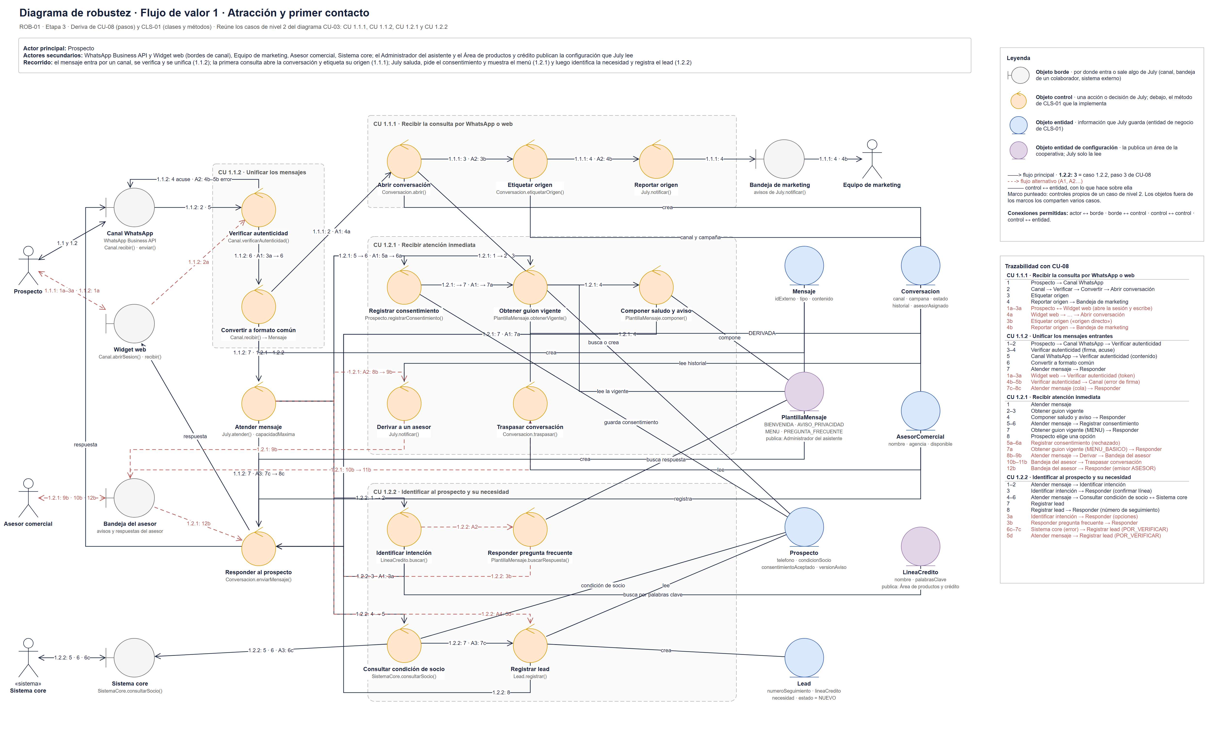
Figura 5. Diagrama de robustez del flujo de valor 1: Atracción y primer contacto (ROB-01).
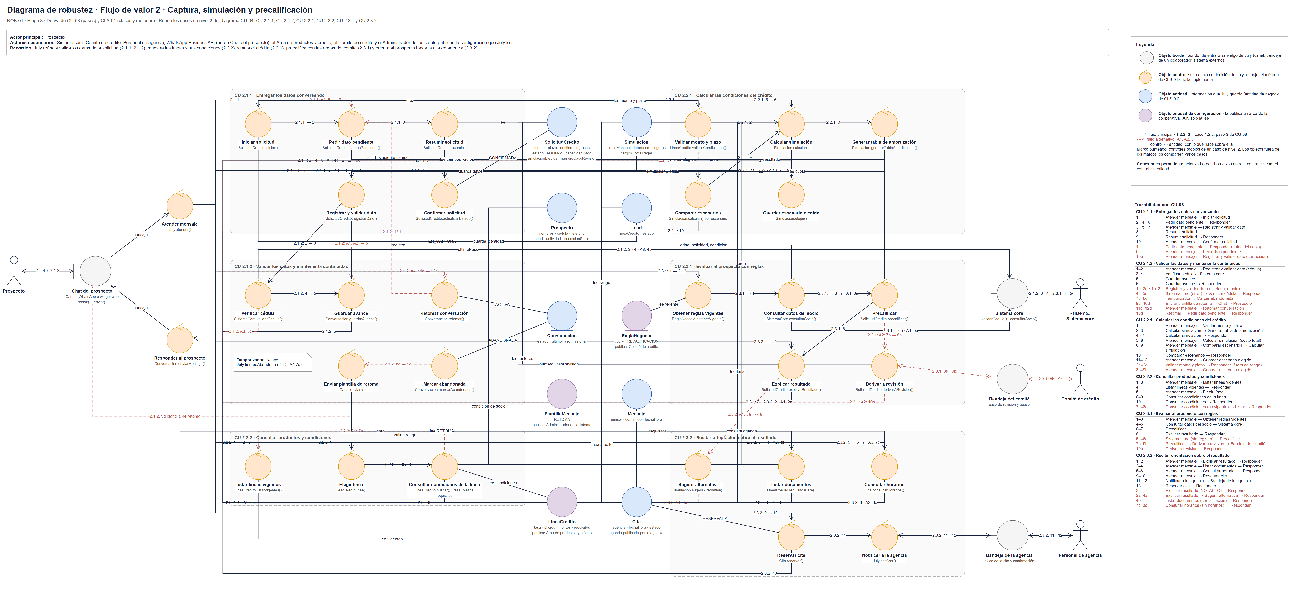
Figura 6. Diagrama de robustez del flujo de valor 2: Captura, simulación y precalificación (ROB-01).
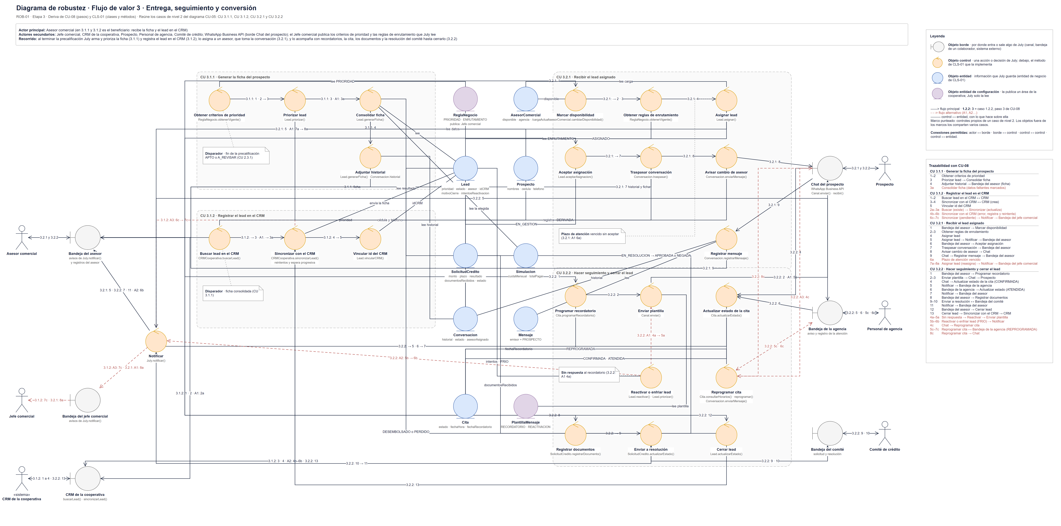
Figura 7. Diagrama de robustez del flujo de valor 3: Entrega, seguimiento y conversión (ROB-01).

5.2. Diagrama de clases
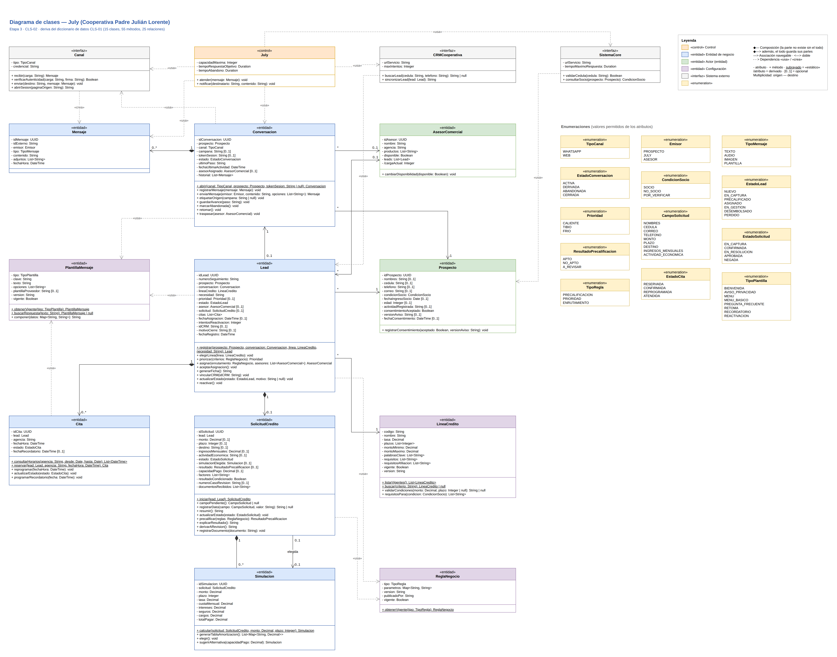
Figura 8. Diagrama de clases UML de July, etapa 3 (CLS-02).

El diagrama de clases [REF9] muestra las 15 clases con su estereotipo («control», «entidad», «interfaz»), sus atributos y métodos, las 13 enumeraciones y las 25 relaciones con su tipo, multiplicidad y navegación. La navegación se lee así: → de origen a destino, ← de destino a origen y ↔ en ambos sentidos; cada extremo navegable es un atributo de la clase que lo recorre.
# | Origen | Tipo | Destino | Multiplicidad | Navegación | Descripción
1 | Conversacion | Composición | Mensaje | 1 — 0..* | → | El historial no existe sin la conversación.
2 | Lead | Composición | SolicitudCredito | 1 — 0..1 | ↔ | La solicitud pertenece al lead.
3 | SolicitudCredito | Composición | Simulacion | 1 — 0..* | ← | Simulaciones calculadas para comparar.
4 | Lead | Composición | Cita | 1 — 0..* | ↔ | Citas agendadas para el lead.
5 | Conversacion | Asociación | Prospecto | * — 1 | → | Con quién se conversa.
6 | Conversacion | Asociación | AsesorComercial | * — 0..1 | → | Asesor tras el traspaso.
7 | Lead | Asociación | Prospecto | * — 1 | → | Prospecto interesado.
8 | Lead | Asociación | Conversacion | 0..1 — 1 | → | Conversación de origen.
9 | Lead | Asociación | AsesorComercial | * — 0..1 | ↔ | Asesor asignado.
10 | Lead | Asociación | LineaCredito | * — 1 | → | Línea del lead y de su solicitud.
11 | SolicitudCredito | Asociación | Simulacion | 0..1 — 0..1 | → | Simulación elegida (una de las suyas).
12 | July | Dependencia | Conversacion | «usa» | → | Registra y enruta cada mensaje.
13 | July | Dependencia | Canal | «usa» | → | Recibe los mensajes de los canales.
14 | July | Dependencia | SistemaCore | «usa» | → | Valida cédulas y consulta socios.
15 | July | Dependencia | CRMCooperativa | «usa» | → | Sincroniza los leads.
16 | Canal | Dependencia | Mensaje | «crea» | → | Convierte cada carga en un Mensaje.
17 | Conversacion | Dependencia | Canal | «usa» | → | Envía los mensajes de salida.
18 | Conversacion | Dependencia | PlantillaMensaje | «usa» | → | Bienvenida, menús y retoma.
19 | SistemaCore | Dependencia | Prospecto | «usa» | → | Completa los datos registrados del socio.
20 | CRMCooperativa | Dependencia | Lead | «usa» | → | Crea y actualiza el lead.
21 | Lead | Dependencia | ReglaNegocio | «usa» | → | Criterios de prioridad y enrutamiento.
22 | Lead | Dependencia | PlantillaMensaje | «usa» | → | Plantilla de reactivación.
23 | SolicitudCredito | Dependencia | ReglaNegocio | «usa» | → | Reglas de precalificación.
24 | Cita | Dependencia | PlantillaMensaje | «usa» | → | Plantilla de recordatorio.
25 | July | Dependencia | Mensaje | «usa» | → | Recibe cada mensaje entrante.

5.3. Diccionario de clases
Para cada clase se indica su naturaleza, su descripción, sus métodos (entrada → salida) y sus relaciones. Los atributos de las clases «entidad» se detallan en el diccionario de datos (sección 9.3); la trazabilidad de cada método con los pasos de CU-08 está en CLS-01 [REF8].

July
Naturaleza: «control» · Categoría: Control
Asistente virtual de la cooperativa: el sistema que se diseña. Recibe cada mensaje, decide qué caso de uso lo atiende y avisa a los colaboradores.
Atributo | Tipo | Descripción
capacidadMaxima | Integer | Conversaciones que atiende a la vez; por encima, los mensajes esperan en cola.
tiempoRespuestaObjetivo | Duration | Tiempo máximo de primera respuesta (2 minutos).
tiempoAbandono | Duration | Tiempo sin respuesta del prospecto tras el cual la conversación pasa a ABANDONADA.

Método | Entrada | Salida | Qué hace
atender() | mensaje: Mensaje | void | Recibe un mensaje entrante y lo enruta al paso del flujo que corresponde: consulta, dato, selección, confirmación o pedido. En un pico de demanda lo deja en cola y avisa el tiempo de espera.
notificar() | destinatario: String, contenido: String | void | Envía un aviso interno a un colaborador o a un área: lead asignado, reasignación, lead frío, registro pendiente en el CRM, cita reservada, asistencia confirmada, cita atendida, resolución del crédito, origen de campaña o retiro del consentimiento. Lo entrega el Servicio de notificaciones del modelo ArchiMate: en el panel si el destinatario es un asesor y por correo si es un área.

Relaciones:
- Dependencia («usa») hacia Conversacion: Registra y enruta cada mensaje.
- Dependencia («usa») hacia Canal: Recibe los mensajes de los canales.
- Dependencia («usa») hacia SistemaCore: Valida cédulas y consulta socios.
- Dependencia («usa») hacia CRMCooperativa: Sincroniza los leads.
- Dependencia («usa») hacia Mensaje: Recibe cada mensaje entrante.

Canal
Naturaleza: «interfaz» · Categoría: Sistema externo
Canal digital por el que llega y sale la conversación: WhatsApp Business API o el widget web. Convierte el formato de cada proveedor al formato común de July.
Atributo | Tipo | Descripción
tipo | TipoCanal | WHATSAPP o WEB.
credencial | String | Clave de firma del webhook (WhatsApp) o secreto de sesión (web).

Método | Entrada | Salida | Qué hace
recibir() | carga: String | Mensaje | Convierte la carga del proveedor al formato común y la devuelve como Mensaje. Responder sin error es el acuse de recepción al proveedor.
verificarAutenticidad() | carga: String, firma: String | Boolean | Comprueba la firma del webhook o el token de la sesión web. Si es falsa, la carga se rechaza.
enviar() | destino: String, mensaje: Mensaje | void | Entrega un mensaje o una plantilla al prospecto.
abrirSesion() | paginaOrigen: String | String | Solo web: abre la sesión de chat desde una página del sitio y devuelve el token.

Relaciones:
- Dependencia («crea») hacia Mensaje: Convierte cada carga en un Mensaje.
- Dependencia («usa») desde July: Recibe los mensajes de los canales.
- Dependencia («usa») desde Conversacion: Envía los mensajes de salida.

SistemaCore
Naturaleza: «interfaz» · Categoría: Sistema externo
Sistema transaccional de la cooperativa: fuente oficial de socios y de identidad.
Atributo | Tipo | Descripción
urlServicio | String | Dirección del servicio.
tiempoMaximoRespuesta | Duration | Pasado este tiempo, la consulta se da por fallida y el socio queda por verificar.

Método | Entrada | Salida | Qué hace
validarCedula() | cedula: String | Boolean | Verifica que la cédula exista y esté habilitada.
consultarSocio() | prospecto: Prospecto | CondicionSocio | Busca al socio por la cédula o, si aún no la hay, por el teléfono del prospecto. Si hay registro, completa en el prospecto sus datos registrados (nombres, cédula, correo, fecha de ingreso, edad y actividad) y devuelve SOCIO; sin registro devuelve NO_SOCIO; si no responde en tiempoMaximoRespuesta, devuelve POR_VERIFICAR.

Relaciones:
- Dependencia («usa») hacia Prospecto: Completa los datos registrados del socio.
- Dependencia («usa») desde July: Valida cédulas y consulta socios.

CRMCooperativa
Naturaleza: «interfaz» · Categoría: Sistema externo
CRM comercial donde se gestiona el embudo de ventas.
Atributo | Tipo | Descripción
urlServicio | String | Dirección de la API.
maxIntentos | Integer | Intentos con espera progresiva antes de dejar el registro pendiente.

Método | Entrada | Salida | Qué hace
buscarLead() | cedula: String, telefono: String | String | null | Busca un registro previo del lead y devuelve su idCRM, o null.
sincronizarLead() | lead: Lead | String | Crea el lead si no tiene idCRM o lo actualiza si ya existe (datos, ficha y estado final). Reintenta con espera progresiva y devuelve el idCRM.

Relaciones:
- Dependencia («usa») hacia Lead: Crea y actualiza el lead.
- Dependencia («usa») desde July: Sincroniza los leads.

Prospecto
Naturaleza: «entidad» · Categoría: Actor (entidad)
Persona que contacta a la cooperativa. Guarda su identidad, su condición de socio y su consentimiento de datos. Se crea con el primer mensaje (CU 1.1), cuando solo se conoce el canal y, por WhatsApp, el teléfono; los datos de identidad llegan en CU 2.1.1, por eso son opcionales.
Método | Entrada | Salida | Qué hace
registrarConsentimiento() | aceptado: Boolean, versionAviso: String | void | Guarda la aceptación o el rechazo del aviso con su versión. Sin aceptación solo se ofrece el menú básico. También registra el retiro del consentimiento (regla R2 de CU-08).

Relaciones:
- Asociación desde Conversacion (* — 1): Con quién se conversa.
- Asociación desde Lead (* — 1): Prospecto interesado.
- Dependencia («usa») desde SistemaCore: Completa los datos registrados del socio.

AsesorComercial
Naturaleza: «entidad» · Categoría: Actor (entidad)
Colaborador que atiende leads. Es el único actor interno con clase propia, porque el enrutamiento necesita su disponibilidad y su carga; los demás (Jefe comercial, Personal de agencia, Comité de crédito, áreas) solo reciben avisos o publican configuración.
Método | Entrada | Salida | Qué hace
cambiarDisponibilidad() | disponible: Boolean | void | Marca al asesor como disponible o no disponible para recibir leads.

Relaciones:
- Asociación desde Conversacion (* — 0..1): Asesor tras el traspaso.
- Asociación desde Lead (* — 0..1), navegable en ambos sentidos: Asesor asignado; de ella sale /cargaActual.

Conversacion
Naturaleza: «entidad» · Categoría: Entidad de negocio
Hilo de mensajes entre el prospecto, July y, si hay traspaso, el asesor. Guarda el origen y el avance del flujo.
Método | Entrada | Salida | Qué hace
abrir() | canal: TipoCanal, prospecto: Prospecto, tokenSesion: String | null | Conversacion | «estático» Crea la conversación con el primer mensaje del prospecto.
registrarMensaje() | mensaje: Mensaje | void | Añade un mensaje entrante al historial y actualiza la última actividad.
enviarMensaje() | emisor: Emisor, contenido: String, opciones: List<String> | Mensaje | Registra y envía por el canal un mensaje de July o del asesor. Las opciones, si las hay, se muestran como respuestas cerradas.
etiquetarOrigen() | campana: String | null | void | Guarda la campaña de origen; null = origen directo.
guardarAvance() | paso: String | void | Guarda el último paso completado del flujo.
marcarAbandonada() | — | void | Pasa la conversación a ABANDONADA. La llama July cuando vence su tiempoAbandono sin respuesta del prospecto.
retomar() | — | void | Envía la plantilla de retoma con el último paso guardado y reactiva la conversación desde ese paso.
traspasar() | asesor: AsesorComercial | void | Pasa la conversación, con su historial, al asesor que aceptó; el estado pasa a DERIVADA.

Relaciones:
- Composición con Mensaje (1 — 0..*): El historial no existe sin la conversación.
- Asociación con Prospecto (* — 1): Con quién se conversa.
- Asociación con AsesorComercial (* — 0..1): Asesor tras el traspaso.
- Dependencia («usa») hacia Canal: Envía los mensajes de salida.
- Dependencia («usa») hacia PlantillaMensaje: Bienvenida, menús y retoma.
- Asociación desde Lead (0..1 — 1): Conversación de origen. Una conversación que solo resolvió una pregunta frecuente no tiene lead.
- Dependencia («usa») desde July: Registra y enruta cada mensaje.

Mensaje
Naturaleza: «entidad» · Categoría: Entidad de negocio
Un mensaje en formato común, sin importar el canal.
Relaciones:
- Composición desde Conversacion (1 — 0..*): El historial no existe sin la conversación.
- Dependencia («crea») desde Canal: Convierte cada carga en un Mensaje.
- Dependencia («usa») desde July: Recibe cada mensaje entrante.

Lead
Naturaleza: «entidad» · Categoría: Entidad de negocio
Oportunidad comercial: un prospecto con una intención de crédito. Es lo que July entrega al asesor y al CRM.
Método | Entrada | Salida | Qué hace
registrar() | prospecto: Prospecto, conversacion: Conversacion, linea: LineaCredito, necesidad: String | Lead | «estático» Crea el lead en estado NUEVO y genera su número de seguimiento.
elegirLinea() | linea: LineaCredito | void | Cambia la línea del lead por la que el prospecto elige en el catálogo. Si la solicitud ya tiene monto o plazo, se vuelven a validar con la nueva línea al simular.
priorizar() | criterios: ReglaNegocio | Prioridad | Calcula la prioridad con los criterios del Jefe comercial; tras las reactivaciones sin respuesta el resultado es FRIO.
asignar() | enrutamiento: ReglaNegocio, asesores: List<AsesorComercial> | AsesorComercial | Elige un asesor disponible por agencia, producto y carga, pasa el lead a ASIGNADO e inicia el plazo de atención (parámetro plazoAtencion de la regla). Si el plazo venció, reasigna excluyendo al asesor anterior.
aceptarAsignacion() | — | void | Registra que el asesor aceptó el lead dentro del plazo y lo pasa a EN_GESTION.
generarFicha() | — | String | Consolida datos, simulación elegida, precalificación, prioridad e historial en la ficha del prospecto, con los datos faltantes marcados. Se genera al terminar una precalificación APTO o A_REVISAR, antes de asignar el lead.
vincularCRM() | idCRM: String | void | Guarda el identificador devuelto por el CRM.
actualizarEstado() | estado: EstadoLead, motivo: String | null | void | Avanza el lead en el embudo. El motivo es obligatorio para PERDIDO. Al llegar a DESEMBOLSADO o PERDIDO, cierra su conversación (CERRADA).
reactivar() | — | void | Envía la plantilla de reactivación y suma un intento. Los intentos se agotan al llegar al parámetro maxReactivaciones de la regla de PRIORIDAD.

Relaciones:
- Composición con SolicitudCredito (1 — 0..1), navegable en ambos sentidos: La solicitud pertenece al lead.
- Composición con Cita (1 — 0..*), navegable en ambos sentidos: Citas agendadas para el lead.
- Asociación con Prospecto (* — 1): Prospecto interesado.
- Asociación con Conversacion (0..1 — 1): Conversación de origen.
- Asociación con AsesorComercial (* — 0..1), navegable en ambos sentidos: Asesor asignado.
- Asociación con LineaCredito (* — 1): Línea del lead y de su solicitud.
- Dependencia («usa») hacia ReglaNegocio: Criterios de prioridad y enrutamiento.
- Dependencia («usa») hacia PlantillaMensaje: Plantilla de reactivación.
- Dependencia («usa») desde CRMCooperativa: Crea y actualiza el lead.

SolicitudCredito
Naturaleza: «entidad» · Categoría: Entidad de negocio
Datos que el prospecto entrega para pedir el crédito y su precalificación. Los datos de identidad se guardan en Prospecto y la línea, en el Lead. Los datos de captura son opcionales mientras la solicitud está EN_CAPTURA; actualizarEstado(CONFIRMADA) exige que estén todos.
Método | Entrada | Salida | Qué hace
iniciar() | lead: Lead | SolicitudCredito | «estático» Abre la solicitud en EN_CAPTURA para la línea del lead y pasa el lead a EN_CAPTURA.
campoPendiente() | — | CampoSolicitud | null | Devuelve el siguiente dato que falta pedir; null cuando la captura está completa.
registrarDato() | campo: CampoSolicitud, valor: String | String | null | Valida y guarda un dato, también al corregirlo: formato de cédula, teléfono y correo; rango de monto y plazo con la línea. Devuelve el motivo del error o null.
resumir() | — | String | Arma el resumen de todos los datos para que el prospecto lo confirme.
actualizarEstado() | estado: EstadoSolicitud | void | Confirma la solicitud (exige captura completa), la envía al Comité de crédito (EN_RESOLUCION) o registra la resolución que el comité comunica a July (APROBADA o NEGADA).
precalificar() | reglas: ReglaNegocio | ResultadoPrecalificacion | Calcula la capacidad de pago y clasifica la simulación elegida con las reglas del comité, y pasa el lead a PRECALIFICADO. Sin registro del core usa solo datos declarados y marca el resultado como condicionado.
explicarResultado() | — | String | Explica el resultado preliminar y los factores; para NO_APTO incluye el motivo.
derivarARevision() | — | String | Envía el caso A_REVISAR al Comité de crédito para una revisión preliminar y devuelve el número de caso. No cambia el estado de la solicitud.
registrarDocumento() | documento: String | void | Marca un documento como recibido en agencia; lo registra el asesor en July.

Relaciones:
- Composición con Simulacion (1 — 0..*), navegable de la simulación a la solicitud: Simulaciones calculadas para comparar.
- Asociación con Simulacion (0..1 — 0..1): Simulación elegida (una de las suyas).
- Dependencia («usa») hacia ReglaNegocio: Reglas de precalificación.
- Composición desde Lead (1 — 0..1), navegable en ambos sentidos: La solicitud pertenece al lead.

Simulacion
Naturaleza: «entidad» · Categoría: Entidad de negocio
Un escenario de crédito: un monto a un plazo con su cuota y su costo. Una solicitud puede tener varias para compararlas.
Método | Entrada | Salida | Qué hace
calcular() | solicitud: SolicitudCredito, monto: Decimal, plazo: Integer | Simulacion | «estático» Calcula cuota, intereses, seguros, cargos y total. Requiere monto y plazo validados por la línea.
generarTablaAmortizacion() | — | List<Map<String, Decimal>> | Devuelve cada cuota con su número, capital, interés y saldo.
elegir() | — | void | La marca como la simulación elegida de su solicitud.
sugerirAlternativa() | capacidadPago: Decimal | Simulacion | Calcula otra simulación con un monto o plazo cuya cuota quepa en la capacidad de pago.

Relaciones:
- Composición desde SolicitudCredito (1 — 0..*): Simulaciones calculadas para comparar.
- Asociación desde SolicitudCredito (0..1 — 0..1): Simulación elegida (una de las suyas). Las simulaciones no elegidas no tienen solicitud en este extremo.

Cita
Naturaleza: «entidad» · Categoría: Entidad de negocio
Cita del prospecto en una agencia, con su recordatorio.
Método | Entrada | Salida | Qué hace
consultarHorarios() | agencia: String, desde: Date, hasta: Date | List<DateTime> | «estático» Pide a la agenda de la agencia los horarios libres del rango. Lista vacía = sin disponibilidad; ampliar el rango da las fechas más cercanas.
reservar() | lead: Lead, agencia: String, fechaHora: DateTime | Cita | «estático» Bloquea el horario en la agenda y crea la cita RESERVADA.
reprogramar() | fechaHora: DateTime | void | Libera el horario anterior, bloquea el nuevo y pasa a REPROGRAMADA.
actualizarEstado() | estado: EstadoCita | void | Registra la asistencia que confirma el prospecto (CONFIRMADA) o la atención que registra el Personal de agencia (ATENDIDA).
programarRecordatorio() | fecha: DateTime | void | Programa y, llegada la fecha, envía la plantilla de recordatorio de documentos y cita.

Relaciones:
- Dependencia («usa») hacia PlantillaMensaje: Plantilla de recordatorio.
- Composición desde Lead (1 — 0..*), navegable en ambos sentidos: Citas agendadas para el lead.

LineaCredito
Naturaleza: «entidad» · Categoría: Configuración
Producto de crédito del catálogo que publica el Área de productos y crédito, con sus condiciones y requisitos.
Método | Entrada | Salida | Qué hace
listarVigentes() | — | List<LineaCredito> | «estático» Devuelve las líneas vigentes con su tasa, plazos y requisitos; también sirve para ofrecer alternativas.
buscar() | criterio: String | LineaCredito | null | «estático» Busca entre las líneas vigentes por código, nombre o palabras clave del texto libre; así se identifica la intención. Devuelve null si no hay coincidencia o si la línea ya no está vigente.
validarCondiciones() | monto: Decimal, plazo: Integer | null | String | null | Verifica que el monto esté en el rango y el plazo sea uno de los permitidos. Devuelve el motivo con los valores permitidos, o null.
requisitosPara() | condicion: CondicionSocio | List<String> | Devuelve los documentos según la condición de socio; para un no socio añade los de afiliación.

Relaciones:
- Asociación desde Lead (* — 1): Línea del lead y de su solicitud.

PlantillaMensaje
Naturaleza: «entidad» · Categoría: Configuración
Contenido conversacional que publica el Administrador del asistente: guion de bienvenida, aviso de privacidad, menús, preguntas frecuentes y plantillas de retoma, recordatorio y reactivación.
Método | Entrada | Salida | Qué hace
obtenerVigente() | tipo: TipoPlantilla | PlantillaMensaje | «estático» Devuelve el contenido vigente del tipo: bienvenida, aviso, menú completo o básico, retoma, recordatorio o reactivación.
buscarRespuesta() | texto: String | PlantillaMensaje | null | «estático» Devuelve la pregunta frecuente que corresponde al texto, o null.
componer() | datos: Map<String, String> | String | Reemplaza las variables y devuelve el texto final.

Relaciones:
- Dependencia («usa») desde Conversacion: Bienvenida, menús y retoma.
- Dependencia («usa») desde Lead: Plantilla de reactivación.
- Dependencia («usa») desde Cita: Plantilla de recordatorio.

ReglaNegocio
Naturaleza: «entidad» · Categoría: Configuración
Parámetros de decisión publicados por versiones: reglas de precalificación (Comité de crédito), criterios de prioridad y reglas de enrutamiento (Jefe comercial).
Método | Entrada | Salida | Qué hace
obtenerVigente() | tipo: TipoRegla | ReglaNegocio | «estático» Devuelve la versión vigente de la regla del tipo pedido.

Relaciones:
- Dependencia («usa») desde Lead: Criterios de prioridad y enrutamiento.
- Dependencia («usa») desde SolicitudCredito: Reglas de precalificación.

6. VISTA DE PROCESOS

6.1. Visión General

6.2. Procesos y Flujos Clave (Diagramas de Secuencia)

7. VISTA DE IMPLEMENTACIÓN

7.1. Visión General

7.2. Estructura de componentes de desarrollo

7.3. Estructura detallada del repositorio

7.4. Diagrama de componentes de desarrollo

8. VISTA DE DESPLIEGUE

8.1. Visión general

8.2. Diagrama de despliegue

9. VISTA DE DATOS

9.1. Visión general
La vista de datos describe la información que July persiste. Se persisten las 11 clases «entidad» de la vista lógica, agrupadas en tres categorías:
- Actores: Prospecto y AsesorComercial, personas de las que se guardan datos.
- Entidades de negocio: Conversacion, Mensaje, Lead, SolicitudCredito, Simulacion y Cita, con identidad y ciclo de vida propios.
- Configuración: LineaCredito, PlantillaMensaje y ReglaNegocio, publicadas por versiones por las áreas de la cooperativa; July solo las lee.
July (control) y Canal, SistemaCore y CRMCooperativa (interfaces) no se persisten como datos de negocio: los socios viven en el Sistema core y el embudo comercial en el CRM. Los valores permitidos de los atributos de estado y tipo se definen como enumeraciones, y los cambios de estado de Lead, SolicitudCredito, Conversacion y Cita siguen las transiciones de la sección 9.3.
En la revisión de la etapa 3 [REF12] se fijaron estos lineamientos de persistencia, que guiarán el modelo físico:
- Una tabla por cada clase «entidad» de CLS-01 (11), con las enumeraciones como tipos ENUM o restricciones CHECK en PostgreSQL.
- Decimal se guarda como NUMERIC(14,2) para dinero y NUMERIC(7,4) para tasas; nunca como coma flotante.
- La configuración (LineaCredito, PlantillaMensaje, ReglaNegocio) se versiona: un índice único parcial garantiza una sola versión vigente por tipo (y clave), y cada Simulacion copia la tasa con la que se calculó.
- La cédula se valida con el dígito verificador (módulo 10) antes de consultar el core. Cédula y teléfono se cifran en reposo.
- Cada cambio de estado de Lead, SolicitudCredito y Cita deja un registro de auditoría: sirve al embudo y a la LOPDP.

9.2. Modelo de Datos
El modelo de dominio [REF11] es el modelo conceptual de datos: muestra los conceptos del negocio y cómo se relacionan, sin métodos, sin tipos y sin las clases que forman el sistema. Las asociaciones se dibujan con nombre y multiplicidad, y la configuración se une a los demás conceptos con una dependencia «usa», porque se lee y no se posee.
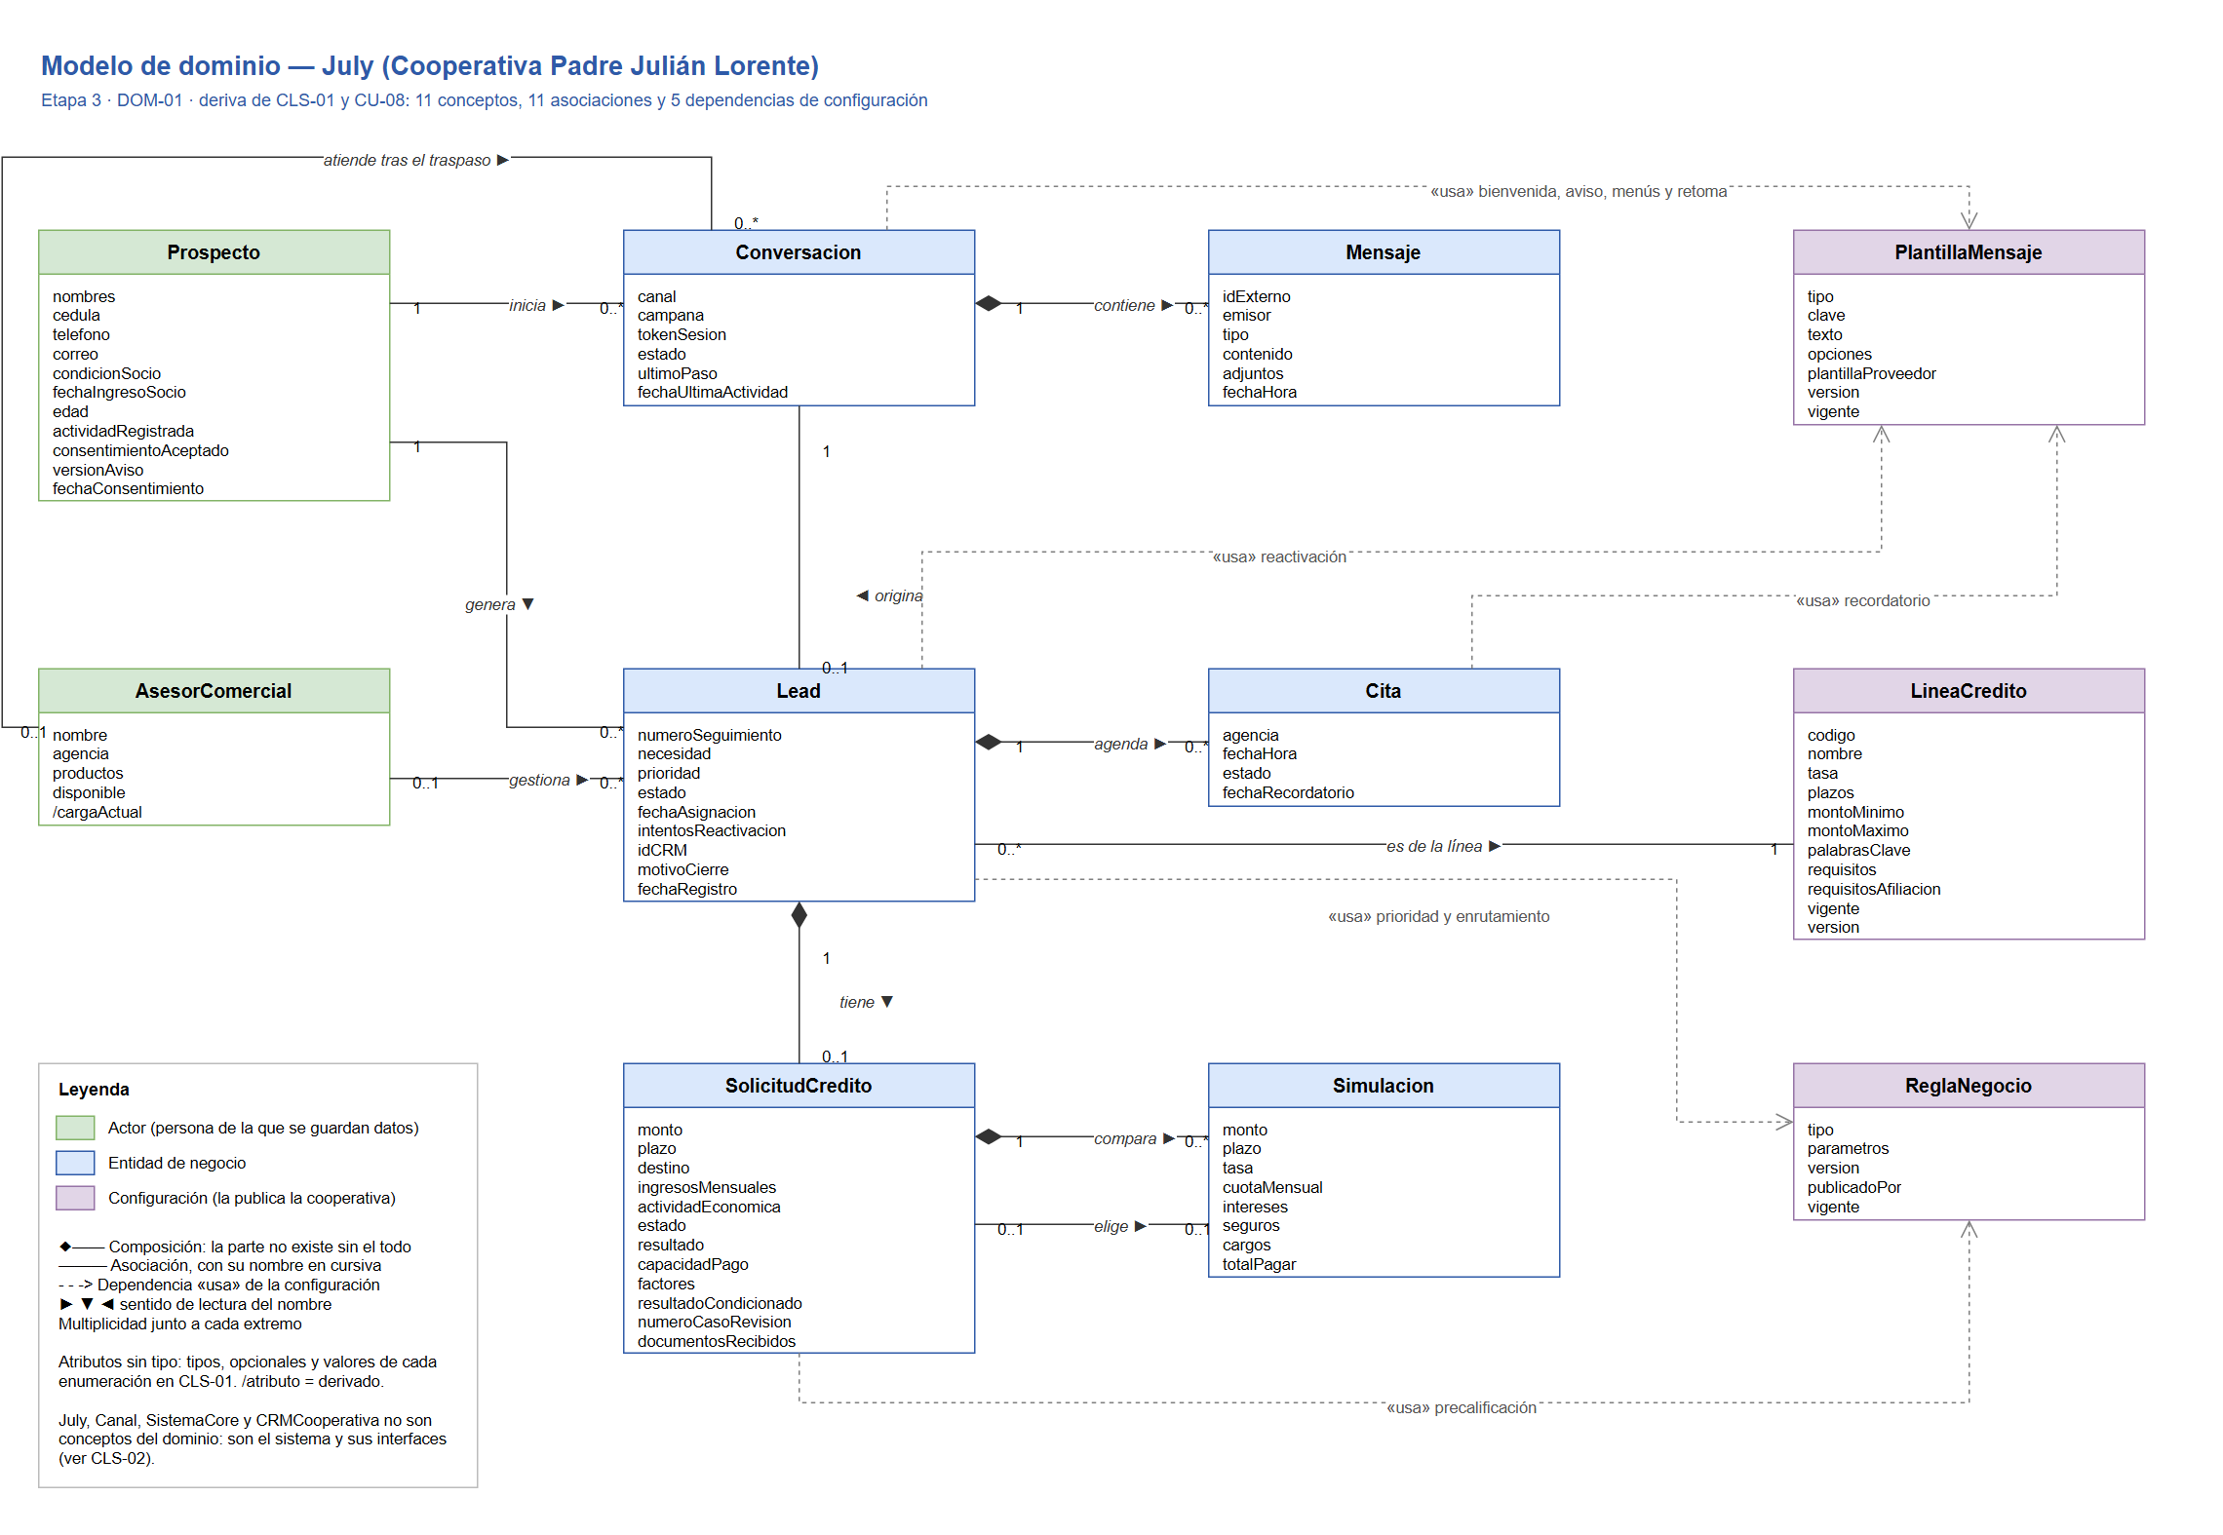
Figura 9. Modelo de dominio de July, etapa 3 (DOM-01).
El diagrama sigue el embudo de captación de arriba abajo: el prospecto inicia una conversación; cuando expresa una necesidad de crédito, la conversación origina un lead de una línea de crédito; el lead tiene una solicitud que compara simulaciones, elige una y se precalifica; finalmente el lead se asigna a un asesor y agenda citas en una agencia.
Concepto | Categoría | Qué representa
Prospecto | Actor | Persona que contacta a la cooperativa: identidad, condición de socio y consentimiento de datos.
AsesorComercial | Actor | Colaborador que atiende leads; su agencia, sus productos y su disponibilidad deciden el enrutamiento.
Conversacion | Entidad de negocio | Hilo de mensajes por un canal, con su origen de campaña y el último paso del flujo.
Mensaje | Entidad de negocio | Un mensaje en formato común, sin importar el canal.
Lead | Entidad de negocio | Oportunidad comercial: un prospecto con una intención de crédito y su etapa en el embudo.
SolicitudCredito | Entidad de negocio | Datos del crédito que pide el prospecto y el resultado de su precalificación.
Simulacion | Entidad de negocio | Un escenario de monto y plazo con su cuota, costos y total a pagar.
Cita | Entidad de negocio | Cita en una agencia, con su estado y su recordatorio.
LineaCredito | Configuración | Producto del catálogo, con su tasa, plazos, montos y requisitos.
PlantillaMensaje | Configuración | Contenido conversacional: bienvenida, aviso de privacidad, menús, preguntas frecuentes y plantillas.
ReglaNegocio | Configuración | Parámetros de precalificación, prioridad y enrutamiento.

Asociaciones
Asociación | Tipo | Multiplicidad | CLS-01
Prospecto inicia Conversacion | Asociación | 1 — 0..* | 5
Conversacion contiene Mensaje | Composición | 1 — 0..* | 1
Conversacion origina Lead | Asociación | 1 — 0..1 | 8
Prospecto genera Lead | Asociación | 1 — 0..* | 7
AsesorComercial gestiona Lead | Asociación | 0..1 — 0..* | 9
AsesorComercial atiende tras el traspaso Conversacion | Asociación | 0..1 — 0..* | 6
Lead es de la línea LineaCredito | Asociación | 0..* — 1 | 10
Lead tiene SolicitudCredito | Composición | 1 — 0..1 | 2
Lead agenda Cita | Composición | 1 — 0..* | 4
SolicitudCredito compara Simulacion | Composición | 1 — 0..* | 3
SolicitudCredito elige Simulacion | Asociación | 0..1 — 0..1 | 11

Dependencias de configuración
Concepto | Usa | Para qué | CLS-01
Conversacion | PlantillaMensaje | Bienvenida, aviso de privacidad, menús y retoma. | 18
Lead | PlantillaMensaje | Plantilla de reactivación. | 22
Cita | PlantillaMensaje | Plantilla de recordatorio. | 24
Lead | ReglaNegocio | Criterios de prioridad y reglas de enrutamiento. | 21
SolicitudCredito | ReglaNegocio | Reglas de precalificación. | 23

La columna «CLS-01» es el número de la relación en la sección 5.2 de este documento (sección 5 del diccionario de datos).

9.3. Diccionarios de Datos
Convenciones: [0..1] indica un atributo opcional (sin marca es obligatorio); /atributo es un atributo derivado, que se calcula y no se guarda; un atributo cuyo tipo es una clase es el extremo navegable de una relación. Los tipos son String, Integer, Decimal (dinero y tasas), Boolean, Date, DateTime, Duration, UUID, List<T>, Map<K, V> y las enumeraciones.

Prospecto
Persona que contacta a la cooperativa. Guarda su identidad, su condición de socio y su consentimiento de datos. Se crea con el primer mensaje (CU 1.1), cuando solo se conoce el canal y, por WhatsApp, el teléfono; los datos de identidad llegan en CU 2.1.1, por eso son opcionales.
Atributo | Tipo | Descripción
idProspecto | UUID | Identificador interno.
nombres | String [0..1] | Nombres y apellidos.
cedula | String [0..1] | 10 dígitos con dígito verificador válido.
telefono | String [0..1] | 10 dígitos que empiezan con 09. Llega con el primer mensaje por WhatsApp; por la web, en CU 2.1.1.
correo | String [0..1] | Correo con formato válido.
condicionSocio | CondicionSocio | SOCIO, NO_SOCIO o POR_VERIFICAR. Empieza en POR_VERIFICAR hasta que responde el core.
fechaIngresoSocio | Date [0..1] | Fecha de afiliación, si es socio.
edad | Integer [0..1] | Edad registrada en el core.
actividadRegistrada | String [0..1] | Actividad económica registrada en el core (la declarada va en SolicitudCredito.actividadEconomica).
consentimientoAceptado | Boolean | Si aceptó el aviso de privacidad; false hasta que responde.
versionAviso | String [0..1] | Versión del aviso que aceptó o rechazó.
fechaConsentimiento | DateTime [0..1] | Momento de la respuesta al aviso.

AsesorComercial
Colaborador que atiende leads. Es el único actor interno con clase propia, porque el enrutamiento necesita su disponibilidad y su carga; los demás (Jefe comercial, Personal de agencia, Comité de crédito, áreas) solo reciben avisos o publican configuración.
Atributo | Tipo | Descripción
idAsesor | UUID | Identificador interno.
nombre | String | Nombre completo.
agencia | String | Código de la agencia donde trabaja (el mismo que usa Cita.agencia).
productos | List<String> | Códigos de las líneas que atiende.
disponible | Boolean | Si puede recibir leads ahora.
leads | List<Lead> | Leads que tiene asignados. Es el extremo de Lead.asesor: la asociación se recorre en ambos sentidos.
/cargaActual | Integer | Derivado: cantidad de sus leads en ASIGNADO o EN_GESTION. No se guarda; se calcula.

Conversacion
Hilo de mensajes entre el prospecto, July y, si hay traspaso, el asesor. Guarda el origen y el avance del flujo.
Atributo | Tipo | Descripción
idConversacion | UUID | Identificador interno.
prospecto | Prospecto | Persona con la que se conversa.
canal | TipoCanal | Canal de llegada y de respuesta.
campana | String [0..1] | Campaña de origen; vacío = origen directo.
tokenSesion | String [0..1] | Token de la sesión de chat (solo web).
estado | EstadoConversacion | ACTIVA, DERIVADA, ABANDONADA o CERRADA.
ultimoPaso | String | Último paso guardado; desde ahí se retoma.
fechaUltimaActividad | DateTime | Base para detectar abandono.
asesorAsignado | AsesorComercial [0..1] | Asesor tras un traspaso.
historial | List<Mensaje> | Mensajes en orden cronológico.

Mensaje
Un mensaje en formato común, sin importar el canal.
Atributo | Tipo | Descripción
idMensaje | UUID | Identificador interno.
idExterno | String | Identificador del proveedor; evita procesar dos veces el mismo mensaje.
emisor | Emisor | PROSPECTO, JULY o ASESOR.
tipo | TipoMensaje | TEXTO, AUDIO, IMAGEN o PLANTILLA.
contenido | String | Texto o transcripción.
adjuntos | List<String> | Enlaces a audio o imagen.
fechaHora | DateTime | Momento de envío o recepción.

Lead
Oportunidad comercial: un prospecto con una intención de crédito. Es lo que July entrega al asesor y al CRM.
Atributo | Tipo | Descripción
idLead | UUID | Identificador interno.
numeroSeguimiento | String | Código único con el que el prospecto y el asesor identifican el lead.
prospecto | Prospecto | Persona interesada.
conversacion | Conversacion | Conversación donde nació.
lineaCredito | LineaCredito | Línea de crédito del lead y de su solicitud: la confirmada en CU 1.2.2 o la elegida después en CU 2.2.2. Es la única referencia a la línea; la solicitud y la simulación la toman de aquí.
necesidad | String | Necesidad descrita con las palabras del prospecto.
prioridad | Prioridad [0..1] | CALIENTE, TIBIO o FRIO.
estado | EstadoLead | Etapa del embudo.
asesor | AsesorComercial [0..1] | Asesor asignado.
solicitud | SolicitudCredito [0..1] | Solicitud del lead; generarFicha() toma de ella la simulación elegida y la precalificación.
citas | List<Cita> | Citas del lead; asignar() toma de ellas la agencia.
fechaAsignacion | DateTime [0..1] | Inicio del plazo de atención. Que el asesor aceptó se ve en estado = EN_GESTION.
intentosReactivacion | Integer | Reactivaciones enviadas sin respuesta.
idCRM | String [0..1] | Identificador en el CRM.
motivoCierre | String [0..1] | Motivo cuando el estado final es PERDIDO.
fechaRegistro | DateTime | Momento del registro.

SolicitudCredito
Datos que el prospecto entrega para pedir el crédito y su precalificación. Los datos de identidad se guardan en Prospecto y la línea, en el Lead. Los datos de captura son opcionales mientras la solicitud está EN_CAPTURA; actualizarEstado(CONFIRMADA) exige que estén todos.
Atributo | Tipo | Descripción
idSolicitud | UUID | Identificador interno.
lead | Lead | Lead al que pertenece; de él toma la línea de crédito.
monto | Decimal [0..1] | Dentro del rango de la línea.
plazo | Integer [0..1] | Meses; uno de los plazos de la línea.
destino | String [0..1] | Para qué se usará el crédito.
ingresosMensuales | Decimal [0..1] | Declarados por el prospecto.
actividadEconomica | String [0..1] | Declarada por el prospecto.
estado | EstadoSolicitud | EN_CAPTURA, CONFIRMADA, EN_RESOLUCION, APROBADA o NEGADA.
simulacionElegida | Simulacion [0..1] | Simulación con la que se precalifica.
resultado | ResultadoPrecalificacion [0..1] | APTO, NO_APTO o A_REVISAR.
capacidadPago | Decimal [0..1] | Cuota máxima que soportan los ingresos.
factores | List<String> | Factores que pesaron en el resultado.
resultadoCondicionado | Boolean | true si se precalificó solo con datos declarados.
numeroCasoRevision | String [0..1] | Número del caso enviado al comité.
documentosRecibidos | List<String> | Documentos entregados en agencia.

Simulacion
Un escenario de crédito: un monto a un plazo con su cuota y su costo. Una solicitud puede tener varias para compararlas.
Atributo | Tipo | Descripción
idSimulacion | UUID | Identificador interno.
solicitud | SolicitudCredito | Solicitud simulada.
monto | Decimal | Monto simulado.
plazo | Integer | Meses.
tasa | Decimal | Tasa anual de la línea del lead al momento de calcular. Se copia a propósito: si la línea cambia de versión, la simulación conserva la tasa que vio el prospecto.
cuotaMensual | Decimal | Cuota fija.
intereses | Decimal | Total de intereses.
seguros | Decimal | Total de seguros.
cargos | Decimal | Otros cargos.
totalPagar | Decimal | Monto + intereses + seguros + cargos.

Cita
Cita del prospecto en una agencia, con su recordatorio.
Atributo | Tipo | Descripción
idCita | UUID | Identificador interno.
lead | Lead | Lead que agenda.
agencia | String | Agencia elegida.
fechaHora | DateTime | Horario reservado.
estado | EstadoCita | RESERVADA, CONFIRMADA, REPROGRAMADA o ATENDIDA.
fechaRecordatorio | DateTime [0..1] | Cuándo se envía el recordatorio de documentos y cita.

LineaCredito
Producto de crédito del catálogo que publica el Área de productos y crédito, con sus condiciones y requisitos.
Atributo | Tipo | Descripción
codigo | String | Código de la línea.
nombre | String | Nombre visible.
tasa | Decimal | Tasa anual.
plazos | List<Integer> | Plazos permitidos en meses.
montoMinimo | Decimal | Monto mínimo.
montoMaximo | Decimal | Monto máximo.
palabrasClave | List<String> | Términos con los que se detecta la intención.
requisitos | List<String> | Documentos que pide la línea.
requisitosAfiliacion | List<String> | Pasos y documentos extra para un no socio.
vigente | Boolean | false si el área la retiró.
version | String | Versión del catálogo publicado.

PlantillaMensaje
Contenido conversacional que publica el Administrador del asistente: guion de bienvenida, aviso de privacidad, menús, preguntas frecuentes y plantillas de retoma, recordatorio y reactivación.
Atributo | Tipo | Descripción
tipo | TipoPlantilla | Qué contenido es.
clave | String | Pregunta modelo o palabras clave (preguntas frecuentes).
texto | String | Texto con variables como {nombre} o {fechaCita}.
opciones | List<String> | Opciones del menú, si es un menú.
plantillaProveedor | String [0..1] | Nombre de la plantilla aprobada por Meta. Obligatorio para RETOMA, RECORDATORIO y REACTIVACION, que salen fuera de la ventana de 24 horas de WhatsApp.
version | String | Versión publicada.
vigente | Boolean | Solo una versión vigente por tipo y clave (hay muchas preguntas frecuentes vigentes, una por clave).

ReglaNegocio
Parámetros de decisión publicados por versiones: reglas de precalificación (Comité de crédito), criterios de prioridad y reglas de enrutamiento (Jefe comercial).
Atributo | Tipo | Descripción
tipo | TipoRegla | PRECALIFICACION, PRIORIDAD o ENRUTAMIENTO.
parametros | Map<String, String> | Valores de la regla, por ejemplo: PRECALIFICACION: porcentajeMaximoCuota, edadMinima, edadMaxima. PRIORIDAD: condición de lead caliente, tibio y frío, maxReactivaciones. ENRUTAMIENTO: cargaMaxima, plazoAtencion.
version | String | Versión aprobada.
publicadoPor | String | Área responsable.
vigente | Boolean | Solo una versión por tipo es vigente.

Enumeraciones
Enumeración | Valores
TipoCanal | WHATSAPP, WEB
Emisor | PROSPECTO, JULY, ASESOR
TipoMensaje | TEXTO, AUDIO, IMAGEN, PLANTILLA
EstadoConversacion | ACTIVA, DERIVADA, ABANDONADA, CERRADA
CondicionSocio | SOCIO, NO_SOCIO, POR_VERIFICAR
EstadoLead | NUEVO, EN_CAPTURA, PRECALIFICADO, ASIGNADO, EN_GESTION, DESEMBOLSADO, PERDIDO
Prioridad | CALIENTE, TIBIO, FRIO
CampoSolicitud | NOMBRES, CEDULA, CORREO, TELEFONO, MONTO, PLAZO, DESTINO, INGRESOS_MENSUALES, ACTIVIDAD_ECONOMICA
EstadoSolicitud | EN_CAPTURA, CONFIRMADA, EN_RESOLUCION, APROBADA, NEGADA
ResultadoPrecalificacion | APTO, NO_APTO, A_REVISAR
EstadoCita | RESERVADA, CONFIRMADA, REPROGRAMADA, ATENDIDA
TipoPlantilla | BIENVENIDA, AVISO_PRIVACIDAD, MENU, MENU_BASICO, PREGUNTA_FRECUENTE, RETOMA, RECORDATORIO, REACTIVACION
TipoRegla | PRECALIFICACION, PRIORIDAD, ENRUTAMIENTO

Transiciones de estado
Transiciones de EstadoLead. Cada estado lo fija un único método, en el paso de CU-08 indicado:
Estado | Lo fija | Paso de CU-08
NUEVO | Lead.registrar() | 1.2.2 (7, A3·7c, A4·5d)
EN_CAPTURA | SolicitudCredito.iniciar() | 2.1.1 (1)
PRECALIFICADO | SolicitudCredito.precalificar() | 2.3.1 (7, A2·7b). Solo los APTO o A_REVISAR pasan al flujo 3.
ASIGNADO | Lead.asignar() | 3.2.1 (4, A1·7a)
EN_GESTION | Lead.aceptarAsignacion() | 3.2.1 (6)
DESEMBOLSADO, PERDIDO | Lead.actualizarEstado() | 3.2.2 (12)

Un lead NO_APTO se queda en PRECALIFICADO: recibe una alternativa (2.3.2·A1·4a) y, si vuelve a simular, precalificar() lo clasifica de nuevo. No entra al flujo 3 ni pasa a PERDIDO, porque CU-08 no tiene un paso que lo cierre.
Transiciones de EstadoConversacion:
Estado | Lo fija | Paso de CU-08
ACTIVA | Conversacion.abrir(); Conversacion.retomar() la reactiva | 1.1 (1); 2.1.2 (A4·9d)
DERIVADA | Conversacion.traspasar() | 1.2.1 (A2·11b); 3.2.1 (7)
ABANDONADA | Conversacion.marcarAbandonada() | 2.1.2 (A4·8d)
CERRADA | Lead.actualizarEstado(), al llevar el lead a DESEMBOLSADO o PERDIDO | 3.2.2 (12)

Una conversación sin lead (por ejemplo, la que solo resolvió una pregunta frecuente) no se cierra: pasa a ABANDONADA al vencer July.tiempoAbandono.
Transiciones de EstadoSolicitud:
Estado | Lo fija | Paso de CU-08
EN_CAPTURA | SolicitudCredito.iniciar() | 2.1.1 (1)
CONFIRMADA | SolicitudCredito.actualizarEstado() | 2.1.1 (10)
EN_RESOLUCION | SolicitudCredito.actualizarEstado() | 3.2.2 (9)
APROBADA, NEGADA | SolicitudCredito.actualizarEstado() | 3.2.2 (10)

derivarARevision() no cambia el estado: la revisión de un caso A_REVISAR es preliminar y la solicitud sigue CONFIRMADA, con resultado = A_REVISAR y su numeroCasoRevision. EN_RESOLUCION es la solicitud formal que se envía al comité con los documentos ya recibidos en agencia.
Transiciones de EstadoCita. RESERVADA: la agencia bloqueó el horario y confirmó la reserva (2.3.2·10 a 12). CONFIRMADA: el prospecto confirmó su asistencia (3.2.2·4). REPROGRAMADA: se cambió el horario (3.2.2·A3·7c). ATENDIDA: la agencia atendió al prospecto (3.2.2·6).

10. CALIDAD

10.1. Visión general

10.2. Atributos de calidad

11. SEGURIDAD

11.1. Visión general

11.2. Seguridad de aplicaciones web OWASP

11.3. Seguridad de aplicaciones móviles OWASP

12. INFORMACIÓN DE CONTACTO

